BỘ GIÁO DỤC VÀ ĐÀO TẠO
TRƯỜNG ĐẠI HỌC ĐẠI NAM

BÀI TẬP LỚN
TÊN HỌC PHẦN: HỆ QUẢN TRỊ CƠ SỞ DỮ LIỆU
ĐỀ TÀI: QUẢN LÝ ĐOÀN VIÊN

Giáo viên hướng dẫn: Th.S Nguyễn Ngọc Ân
Sinh viên thực hiện:
STT | Mã sv | Họ và tên | Lớp
1 | 1771020572 | Nguyễn Đình Quang | CNTT 17-08
2 | 1771020101 | Lê Đình Chiến | CNTT 17-08
3 | 1771020660 | Đinh Văn Thường | CNTT 17-08

Hà Nội, năm 2025
BỘ GIÁO DỤC VÀ ĐÀO TẠO

TRƯỜNG ĐẠI HỌC ĐẠI NAM
BÀI TẬP LỚN
TÊN HỌC PHẦN: HỆ QUẢN TRỊ CƠ SỞ DỮ LIỆU
ĐỀ TÀI: QUẢN LÝ ĐOÀN VIÊN

STT | Mã Sinh Viên | Họ và Tên | Ngày Sinh | Điểm
 |  |  |  | Bằng Số | Bằng Chữ
1 | 1771020572 | Nguyễn Đình Quang | 10/06/2005
2 | 1771020101 | Lê Đình Chiến | 12/10/2005
3 | 1771020660 | Đinh Văn Thường | 19/07/2002

CÁN BỘ CHẤM THI

Hà Nội, năm 2025

LỜI NÓI ĐẦU
Trong bối cảnh hiện nay, công nghệ thông tin và các hệ thống quản trị cơ sở dữ liệu đóng vai trò vô cùng quan trọng trong việc tối ưu hóa quản lý và lưu trữ thông tin. Đề tài "Quản lý đoàn viên môn hệ quản trị cơ sở dữ liệu" không chỉ là một bài tập lớn mang tính học thuật mà còn là một ứng dụng thực tiễn, giúp nâng cao hiệu quả quản lý đoàn viên và các hoạt động đoàn.
Bài tập lớn này nhằm mục đích xây dựng một hệ thống quản lý đoàn viên hoàn chỉnh, từ việc tạo tài khoản người dùng, thiết lập quyền truy cập, đến sao lưu và phục hồi dữ liệu. Nhóm chúng tôi đã áp dụng kiến thức về phân tích yêu cầu hệ thống, thiết kế mô hình dữ liệu, lập trình T-SQL, và thực hiện các biện pháp bảo mật để phát triển hệ thống này.
Qua quá trình thực hiện, chúng tôi đã học hỏi được nhiều kỹ năng và kinh nghiệm quý báu, đồng thời gặp phải không ít khó khăn và thách thức. Tuy nhiên, với sự nỗ lực và tinh thần học hỏi, nhóm đã hoàn thành bài tập lớn theo đúng yêu cầu đề ra.
Chúng tôi xin gửi lời cảm ơn đến giảng viên hướng dẫn đã tận tình giúp đỡ và cung cấp kiến thức, cũng như các thành viên trong nhóm đã làm việc chăm chỉ để hoàn thành đề tài này. Chúng tôi hy vọng rằng bài tập lớn này sẽ là một bước đệm quan trọng trong hành trình học tập và phát triển nghề nghiệp của mình.

MỤC LỤC
CHƯƠNG 1. KHÁI QUÁT VỀ HỆ THỐNG QUẢN LÝ ĐOÀN VIÊN 6
1.1 Giới thiệu tổng quan về đề tài 6
1.2 Mục đích và lý do lựa chọn đề tài 6
1.3 Tình hình nghiên cứu và ứng dụng trên thế giới 7
1.4 Phạm vi nghiên cứu 7
1.5 Phương pháp nghiên cứu 7
CHƯƠNG 2. PHÂN TÍCH VÀ THIẾT KẾ HỆ THỐNG QUẢN LÝ ĐOÀN VIÊN 8
2.1. Xác định các yêu cầu của hệ thống 8
2.1.1. Yêu cầu chức năng 8
1. Quản lý đoàn viên 8
2. Quản lý chi đoàn 8
3. Quản lý hoạt động đoàn 8
4. Quản lý đóng đoàn phí 9
5. Mã hóa dữ liệu 9
6. Phân quyền và gán quyền 9
7. Cập nhật sửa, xóa dữ liệu 9
8. Xóa cấu trúc bảng 10
9. Quản lý sao lưu và phục hồi dữ liệu 10
2.1.2. Yêu cầu phi chức năng 10
1. Hiệu suất và khả năng mở rộng 10
2. Bảo mật 11
3. Sao lưu và phục hồi dữ liệu 11
4. Khả dụng tin cậy 11
5. Dễ sử dụng và bảo trì 12
6. Khả năng tích hợp 12
2.2. Thiết kế mô hình dữ liệu (ERD) 12
2.3. Chuyển mô hình thực thể quan hệ sang lược đồ quan hệ 12
CHƯƠNG 3. TRIỂN KHAI CƠ SỞ DỮ LIỆU 15
3.1 Tạo cơ sở dữ liệu và các bảng 15
3.2 Nhập dữ liệu cho các bảng cơ sở dữ liệu trên 17
3.3 Truy vấn thao tác dữ liệu cơ bản 18
3.4. Truy vấn nâng cao và thống kê dữ liệu 24
CHƯƠNG 4 : LẬP TRÌNH T-SQL 27
4.1 Truy vấn và hiện thị dữ liệu bằng view 27
4.2 Tạo Index và tối ưu hiệu suất truy vấn 32
4.3 Tạo Stored Procedure 36
4.4 Tạo Function 48
4.5 Xây dựng và triển khai trigger để kiểm soát dữ liệu 60
CHƯƠNG 5: BẢO MẬT VÀ QUẢN TRỊ 68
5.1 Tạo Người Dùng 68
5.1.1 Tạo người dùng 68
5.2 Thiết lập các quyền truy cập 69
5.2.1 Gán quyền truy cập 69
5.2.2 Phân quyền người dùng SQL 69
5.3 Quản lý sao lưu và phục hồi dữ liệu 70
5.3.1 Sao lưu cơ sở dữ liệu 70
5.3.2 Phục hồi cơ sở dữ liệu 70
KẾT LUẬN 72

CHƯƠNG 1. KHÁI QUÁT VỀ HỆ THỐNG QUẢN LÝ ĐOÀN VIÊN

1.1 Giới thiệu tổng quan về đề tài
Trong bối cảnh chuyển đổi số hiện nay, công tác quản lý thông tin đóng vai trò quan trọng trong việc nâng cao hiệu suất và tính minh bạch của các tổ chức. Đặc biệt, tại các trường học, việc quản lý đoàn viên là một nhiệm vụ cần thiết giúp Ban Chấp Hành (BCH) Đoàn trường theo dõi thông tin đoàn viên, quản lý hoạt động phong trào, và tổng hợp báo cáo định kỳ cho Đoàn cấp trên.
Hiện nay, nhiều trường học vẫn sử dụng phương pháp truyền thống như lưu trữ hồ sơ giấy hoặc các file Excel rời rạc, gây khó khăn trong việc tổng hợp dữ liệu, theo dõi hoạt động và đánh giá đoàn viên. Những hạn chế này làm giảm hiệu quả quản lý, tăng nguy cơ sai sót và mất mát dữ liệu. Do đó, việc xây dựng một hệ thống quản lý đoàn viên bằng cơ sở dữ liệu là một giải pháp cần thiết giúp tự động hóa quá trình này, tăng tính chính xác và tối ưu hóa công tác quản lý.
Hệ thống Quản lý Đoàn viên sẽ giúp BCH dễ dàng theo dõi thông tin cá nhân của từng đoàn viên, ghi nhận hoạt động tham gia, hỗ trợ đánh giá đoàn viên dựa trên tiêu chí cụ thể, đồng thời giúp tổng hợp báo cáo nhanh chóng và chính xác hơn. Hệ thống này không chỉ giúp tiết kiệm thời gian mà còn đảm bảo dữ liệu được lưu trữ một cách an toàn và có thể truy xuất dễ dàng.

1.2 Mục đích và lý do lựa chọn đề tài
Việc lựa chọn đề tài "Quản lý Đoàn viên" dựa trên nhu cầu thực tế của các trường học và tổ chức Đoàn trong việc quản lý thông tin đoàn viên một cách hiệu quả. Mục đích chính của đề tài bao gồm:
- Tạo ra một hệ thống quản lý đoàn viên khoa học và hiệu quả: Hệ thống sẽ giúp BCH Đoàn trường theo dõi thông tin đoàn viên một cách chính xác, dễ dàng truy cập khi cần thiết.
- Tự động hóa quá trình quản lý hoạt động đoàn: Hệ thống giúp lưu trữ thông tin về các hoạt động đoàn thể, theo dõi ai tham gia, ai tổ chức và tổng hợp kết quả của từng chương trình.
- Hỗ trợ đánh giá đoàn viên: Mỗi đoàn viên sau khi tham gia hoạt động có thể nhận được đánh giá từ BCH hoặc đồng đội, giúp xác định mức độ tích cực và đóng góp của từng cá nhân.
- Xây dựng hệ thống báo cáo nhanh chóng và chính xác: Thay vì tổng hợp báo cáo thủ công, hệ thống sẽ tự động phân loại và xuất báo cáo danh sách đoàn viên theo tỉnh, dân tộc, tôn giáo và các hoạt động tham gia.
- Nâng cao tính minh bạch và chính xác của dữ liệu: Giảm thiểu sai sót khi nhập liệu, lưu trữ dữ liệu an toàn và có khả năng phục hồi nhanh chóng khi cần.
Ngoài ra, đề tài còn giúp sinh viên hiểu rõ hơn về quy trình phân tích và thiết kế một hệ thống cơ sở dữ liệu, áp dụng các kiến thức về SQL, T-SQL và quản trị cơ sở dữ liệu vào thực tiễn. Qua đó, sinh viên không chỉ nắm vững lý thuyết mà còn có cơ hội thực hành, nâng cao kỹ năng lập trình và quản lý dữ liệu.

1.3 Tình hình nghiên cứu và ứng dụng trên thế giới
Công tác quản lý đoàn viên không chỉ là vấn đề của riêng Việt Nam mà còn được quan tâm tại nhiều quốc gia trên thế giới. Nhiều trường học và tổ chức đoàn viên tại các nước phát triển đã áp dụng các hệ thống quản lý đoàn viên tự động hóa từ rất sớm, nhằm nâng cao hiệu quả quản lý và giảm thiểu rủi ro sai sót dữ liệu. Các hệ thống này thường được xây dựng trên nền tảng cơ sở dữ liệu hiện đại, tích hợp các công nghệ như trí tuệ nhân tạo, phân tích dữ liệu lớn, và quản trị thông tin tiên tiến.

1.4 Phạm vi nghiên cứu
Đề tài nghiên cứu tập trung vào việc xây dựng một hệ thống quản lý đoàn viên áp dụng cho các trường học tại Việt Nam. Hệ thống sẽ bao gồm các tính năng như quản lý thông tin cá nhân đoàn viên, theo dõi hoạt động, đánh giá đoàn viên, và tổng hợp báo cáo. Nghiên cứu cũng sẽ đề xuất các phương pháp tối ưu hóa quá trình nhập liệu và bảo mật dữ liệu.

1.5 Phương pháp nghiên cứu
Để hoàn thành đề tài, chúng ta sẽ áp dụng các phương pháp nghiên cứu sau:
- Phân tích yêu cầu: Thu thập yêu cầu từ BCH Đoàn trường và các bên liên quan để xác định các tính năng cần thiết của hệ thống.
- Thiết kế hệ thống: Xây dựng mô hình cơ sở dữ liệu và thiết kế các thành phần chức năng của hệ thống.
- Phát triển và triển khai: Lập trình và kiểm thử hệ thống quản lý đoàn viên, triển khai tại các trường học để thu thập phản hồi và cải tiến.
- Đánh giá kết quả: Đánh giá hiệu quả của hệ thống dựa trên các tiêu chí về tính chính xác, tính minh bạch, và mức độ hài lòng của người sử dụng.

CHƯƠNG 2. PHÂN TÍCH VÀ THIẾT KẾ HỆ THỐNG QUẢN LÝ ĐOÀN VIÊN

2.1. Xác định các yêu cầu của hệ thống

2.1.1. Yêu cầu chức năng

1. Quản lý đoàn viên
- Lưu trữ thông tin đoàn viên bao gồm: mã đoàn viên, họ tên, ngày sinh, giới tính, địa chỉ, số điện thoại, ngày vào đoàn, chi đoàn quản lý.
- Hỗ trợ tìm kiếm đoàn viên theo họ tên, mã số, chi đoàn, ngày vào đoàn.

2. Quản lý chi đoàn
- Lưu trữ danh sách chi đoàn với thông tin: mã chi đoàn, tên chi đoàn, số lượng đoàn viên.
- Mỗi đoàn viên thuộc một chi đoàn.
- Hỗ trợ tìm kiếm danh sách đoàn viên thuộc chi đoàn.

3. Quản lý hoạt động đoàn
- Quản lý danh sách hoạt động đoàn với thông tin: mã hoạt động, tên hoạt động, ngày tổ chức, địa điểm, chi đoàn phụ trách
- Hỗ trợ đoàn viên đăng ký tham gia hoạt động.
- Quản lý danh sách đoàn viên tham gia hoạt động.

4. Quản lý đóng đoàn phí
- Theo dõi quá trình đóng đoàn phí của từng đoàn viên.
- Hỗ trợ tìm kiếm thông tin đoàn viên chưa đóng phí.

5. Mã hóa dữ liệu
- Áp dụng mã hóa cho thông tin nhạy cảm như số điện thoại, địa chỉ và đoàn phí.
- Sử dụng thuật toán mã hóa AES để bảo vệ dữ liệu cá nhân.

6. Phân quyền và gán quyền
- Phân quyền theo vai trò: Quản trị viên, BCH Đoàn, Đoàn viên.
CREATE ROLE thuong_role;
ALTER ROLE db_owner ADD MEMBER quang;
- Gán quyền truy cập dữ liệu theo từng nhóm người dùng.
GRANT SELECT ON ThamGiaHoatDong TO quang;
GRANT SELECT, INSERT, UPDATE ON DongGopDoanPhi TO quang;
GRANT SELECT, INSERT, UPDATE ON ThamGiaHoatDong TO thuong_role;
- Thu hôi quyền
REVOKE SELECT ON ThamGiaHoatDong FROM quang;
REVOKE SELECT, INSERT ON ThamGiaHoatDong FROM thuong_role;
- Kiểm tra quyền
SELECT * FROM fn_my_permissions('ThamGiaHoatDong', 'OBJECT');

7. Cập nhật sửa, xóa dữ liệu
- Hỗ trợ CRUD (Create, Read, Update, Delete) dữ liệu đoàn viên và hoạt động đoàn.
GRANT SELECT, INSERT, UPDATE ON DongGopDoanPhi TO quang;
- Hỗ trợ tìm kiếm thông tin đoàn viên chưa đóng phí.
SELECT * FROM DoanVien WHERE TrangThaiDongPhi = 'Chưa đóng';

8. Xóa cấu trúc bảng
- Cung cấp chức năng quản lý cấu trúc bảng khi cần điều chỉnh hệ thống.
DROP TABLE DongGopDoanPhi;
DROP TABLE KhenThuongKyLuat;
DROP TABLE ThamGiaHoatDong;
DROP TABLE HoatDong;
DROP TABLE ChiDoan;
DROP TABLE DoanVien;
- Quản lý sao lưu và phục hồi dữ liệu
- Sao lưu:
BACKUP DATABASE QuanLyDoanVien
TO DISK = 'D:\Backup\QuanLyDoanVien_Backup.bak';
- Phục hồi:
RESTORE DATABASE QuanLyDoanVien
FROM DISK = 'D:\Backup\QuanLyDoanVien_Backup.bak'
WITH REPLACE;

2.1.2. Yêu cầu phi chức năng

1. Hiệu suất và khả năng mở rộng
- Hệ thống có khả năng quản lý hàng ngàn đoàn viên và chi đoàn mà không ảnh hưởng đến hiệu suất.
- Tối ưu hóa truy vấn bằng cách lập chỉ mục (indexing) trên các bảng lớn để tăng tốc độ tìm kiếm.
- Hỗ trợ phân tán tải (Load Balancing) khi số lượng người dùng tăng lên.
- Cơ sở dữ liệu được thiết kế với khả năng mở rộng, hỗ trợ thêm nhiều chi đoàn và hoạt động đoàn mà không ảnh hưởng đến hiệu suất.

2. Bảo mật
- Phân quyền truy cập theo vai trò: Quản trị viên, BCH Đoàn, Đoàn viên, Kế toán.
- Mã hóa dữ liệu nhạy cảm (AES, Hashing) như số điện thoại, địa chỉ, đoàn phí để bảo vệ thông tin cá nhân.
- Hệ thống ghi nhận log hoạt động của người dùng để theo dõi các thay đổi quan trọng.
- Hỗ trợ xác thực người dùng qua tài khoản và mật khẩu mã hóa, có thể tích hợp với SSO (Single Sign-On) trong tương lai.
- Bảo vệ chống tấn công SQL Injection và XSS bằng cách sử dụng các chuẩn an toàn khi truy vấn dữ liệu.

3. Sao lưu và phục hồi dữ liệu
- Tự động sao lưu dữ liệu định kỳ hàng ngày, hàng tuần để tránh mất mát dữ liệu.
- Hỗ trợ phục hồi dữ liệu nhanh chóng khi gặp sự cố như lỗi phần cứng, mất dữ liệu, hoặc tấn công mạng.
- Cho phép người quản trị kiểm tra và xác minh bản sao lưu trước khi phục hồi để tránh lỗi dữ liệu.
- Hỗ trợ lưu trữ backup trên nhiều hệ thống (local, cloud) để đảm bảo an toàn dữ liệu.
- Khả dụng tin cậy
- Hệ thống phải hoạt động ổn định 24/7 để đảm bảo đoàn viên có thể truy cập và cập nhật thông tin.
- Khi có lỗi xảy ra, hệ thống cần có cơ chế thông báo lỗi rõ ràng và hướng dẫn xử lý nhanh chóng.
- Đảm bảo tính toàn vẹn dữ liệu, tránh mất mát hoặc sai lệch thông tin khi có nhiều người dùng truy cập cùng lúc.
- Dễ sử dụng và bảo trì
- Giao diện quản lý trực quan, dễ thao tác với các chức năng tìm kiếm, lọc dữ liệu nhanh chóng.
- Hỗ trợ xuất báo cáo dưới dạng Excel, PDF để phục vụ công tác quản lý.
- Dễ dàng cập nhật và bảo trì hệ thống mà không gây gián đoạn hoạt động của người dùng.
- Hỗ trợ hướng dẫn sử dụng cho người mới và có tài liệu chi tiết về hệ thống.
- Khả năng tích hợp
- Có thể tích hợp với các hệ thống khác như phần mềm kế toán, hệ thống quản lý sinh viên nếu cần.
- Hỗ trợ kết nối API để đồng bộ dữ liệu với các hệ thống bên ngoài.
- Khả năng mở rộng để tích hợp thêm các chức năng mới trong tương lai mà không cần thay đổi cấu trúc hệ thống.

2.2. Thiết kế mô hình dữ liệu (ERD)

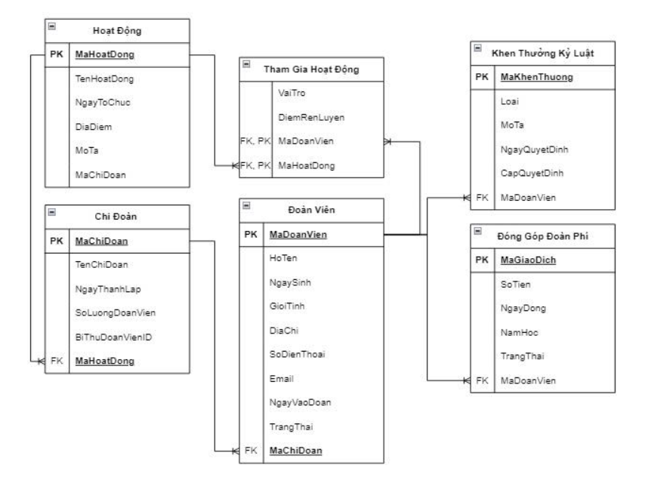

2.3. Chuyển mô hình thực thể quan hệ sang lược đồ quan hệ
- DoanVien (MaDoanVien, HoTen, NgaySinh, GioiTinh, DiaChi, SoDienThoai, NgayVaoDoan, MaChiDoan)
- ChiDoan (MaChiDoan, TenChiDoan, SoLuongDoanVien)
- HoatDong (MaHoatDong, TenHoatDong, NgayToChuc, DiaDiem, MaChiDoan)
- ThamGiaHoatDong (MaHoatDong, MaDoanVien)
- DoanPhi (MaDoanVien, NamHoc, SoTien, NgayDong)
2.4. Chuyển đổi mô hình dữ liệu sang bảng
Tên cột | Kiểu dữ liệu | Mô tả
MaDoanVien | INT (PK) | Mã định danh đoàn viên
HoTen | VARCHAR(100) | Họ và tên đoàn viên
NgaySinh | DATE | Ngày sinh
GioiTinh | VARCHAR(10) | Giới tính
DiaChi | VARCHAR(255) | Địa chỉ cư trú
SDT | VARCHAR(15) | Số điện thoại liên hệ
MaChiDoan | INT(FK) | Mã chi đoàn trực thuộc

Bảng 1: DoanVien (Đoàn viên)
Tên cột | Kiểu dữ liệu | Mô tả
MaChiDoan | INT (PK) | Mã định danh chi đoàn
TenChiDoan | VARCHAR(100) | Tên chi đoàn
MaKhoa | INT(FK) | Mã khoa/trường trực thuộc

Bảng 2: ChiDoan (Chi đoàn)
Tên cột | Kiểu dữ liệu | Mô tả
MaKhoa | INT (PK) | Mã khoa/trường
TenKhoa | VARCHAR(100) | Tên khoa/trường

Bảng 3: Khoa (Khoa/Trường)
Tên cột | Kiểu dữ liệu | Mô tả
MaHoatDong | INT (PK) | Mã định danh hoạt động
TenHoatDong | VARCHAR(255) | Tên hoạt động
NgayToChuc | DATE | Ngày tổ chức
DiaDiem | VARCHAR(255) | Địa điểm tổ chức
MoTa | TEXT | Mô tả chi tiết về hoạt động

Bảng 4: HoatDong (Hoạt động Đoàn)
Tên cột | Kiểu dữ liệu | Mô tả
MaDoanVien | INT (PK,FK) | Mã đoàn viên
MaHoatDong | INT (PK,FK) | Mã hoạt động
VaiTro | VARCHAR(100) | Vai trò trong hoạt động
DiemRenLuyen | INT | Điểm rèn luyện từ hoạt động

Bảng 5 : ThamGia (Tham gia hoạt động Đoàn)
Tên cột | Kiểu dữ liệu | Mô tả
MaDiem | INT (PK) | Mã định danh điểm rèn luyện
MaDoanVien | INT (FK) | Mã đoàn viên
HocKy | VARCHAR(20) | Học kỳ tính điểm
NamHoc | VARCHAR(10) | Năm học
TongDiem | INT | Tổng điểm rèn luyện

CHƯƠNG 3. TRIỂN KHAI CƠ SỞ DỮ LIỆU

3.1 Tạo cơ sở dữ liệu và các bảng
Cơ sở dữ liệu là một công cụ mạnh mẽ để quản lý thông tin. Việc tạo cơ sở dữ liệu bao gồm việc định nghĩa cấu trúc của nó và các bảng bên trong. Sau đây là một ví dụ cụ thể:

Tạo cơ sở dữ liệu:

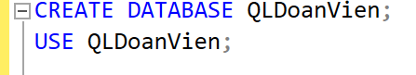

2. Tạo bảng dữ liệu:
- Bảng DoanVien
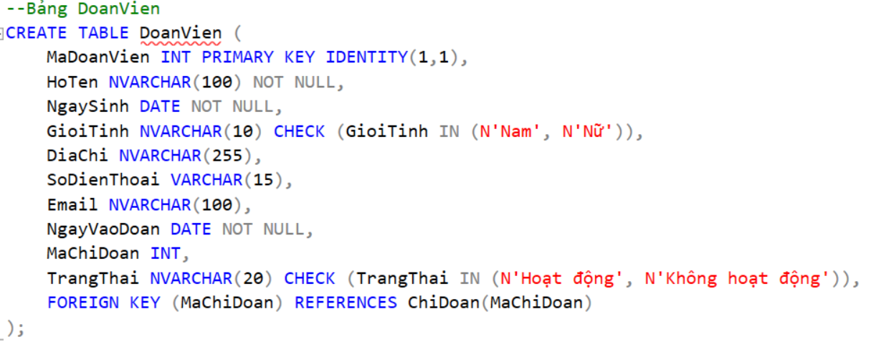
- Bảng ChiDoan
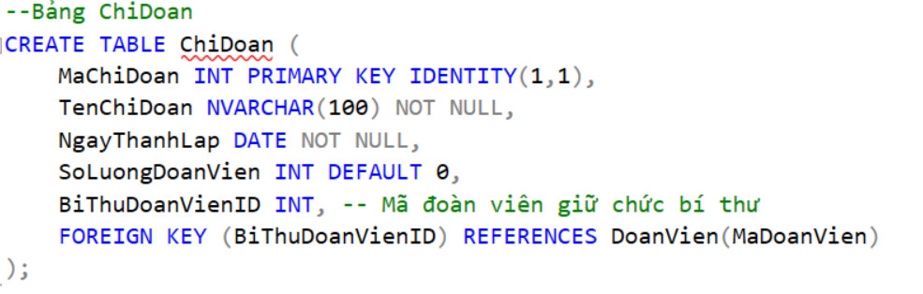
- Bảng HoatDong
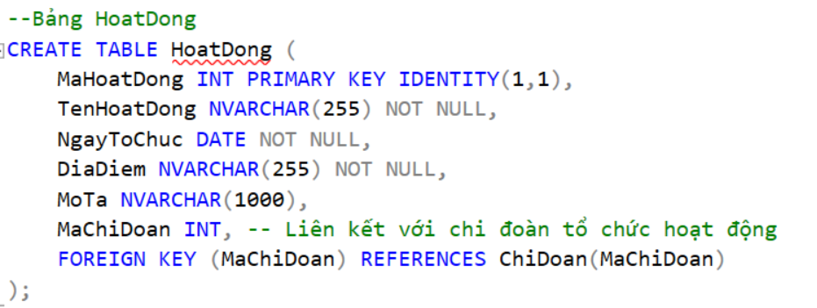
- Bảng ThamGiaHoatDong
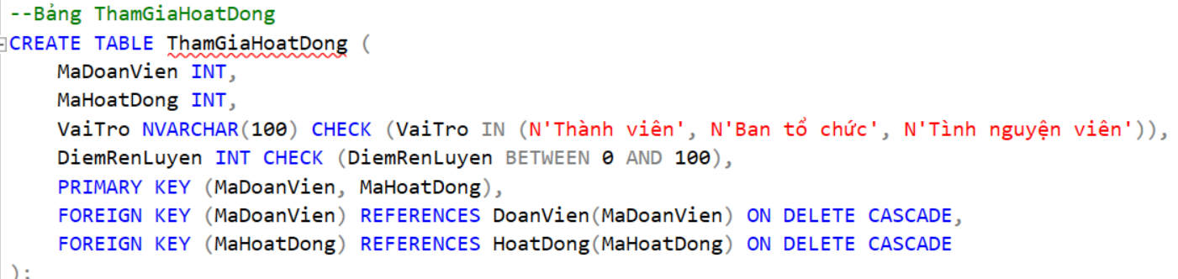
- Bảng KhenThuongKyLuat
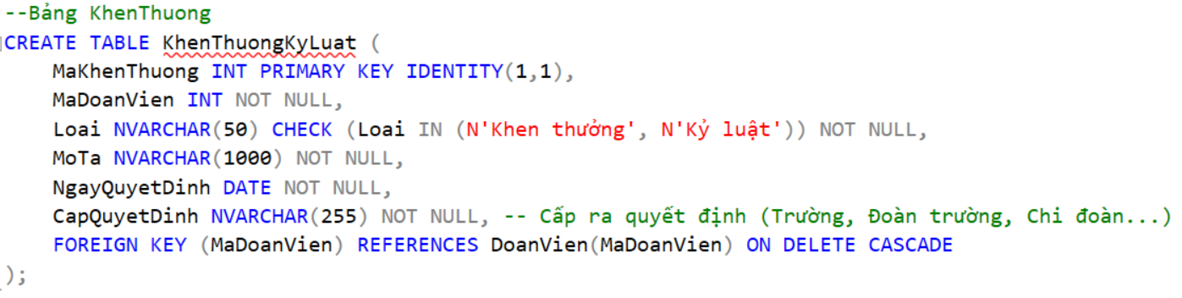
- Bảng DongGopDoanPhi
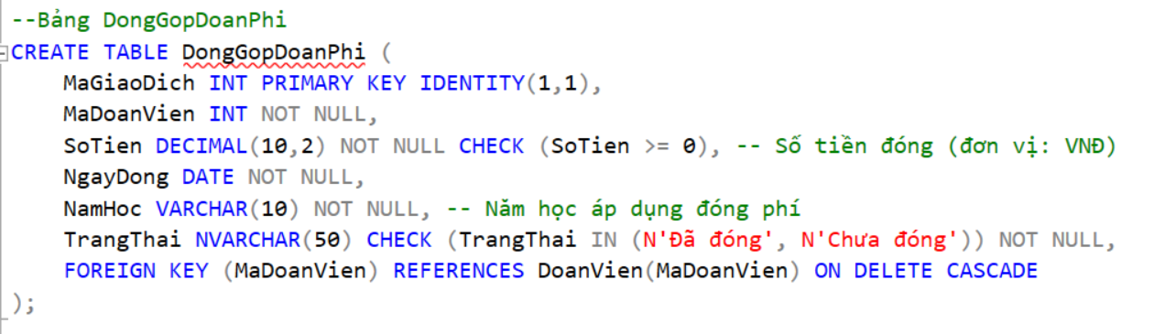

3.2 Nhập dữ liệu cho các bảng cơ sở dữ liệu trên

1. DoanVien (Đoàn Viên)
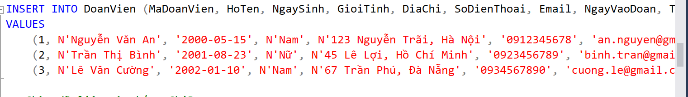

2. ChiVien (Chi Viên)
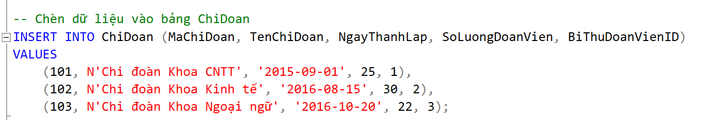

3. HoatDong (Hoạt Động)
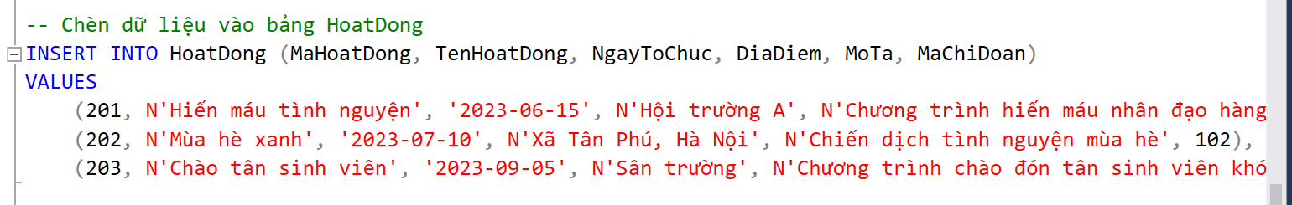

4. ThamGiaHoatDong (Tham Gia Hoạt Động)
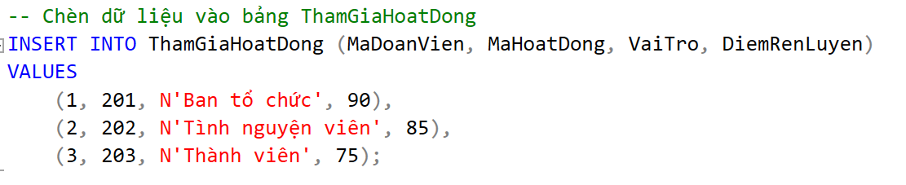

5. KhenThuongKyLuat (Khen Thưởng Kỷ Luật)
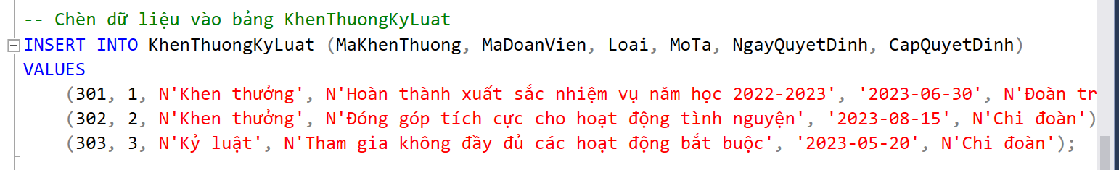

6. DongGopDoanPhi (Đóng Góp Đoàn Phí)
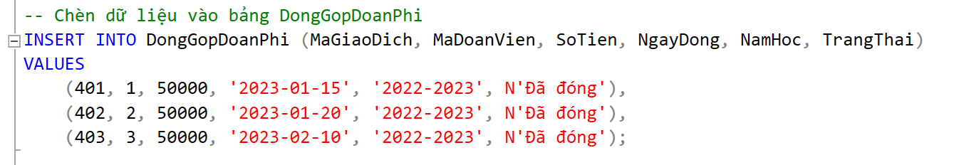

3.3 Truy vấn thao tác dữ liệu cơ bản
- Truy vấn kiểm tra dữ liệu:
SELECT * FROM DoanVien;
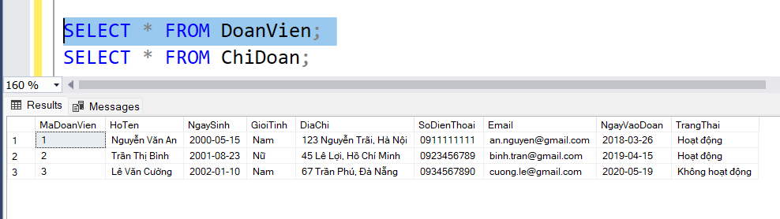
SELECT * FROM ChiDoan;
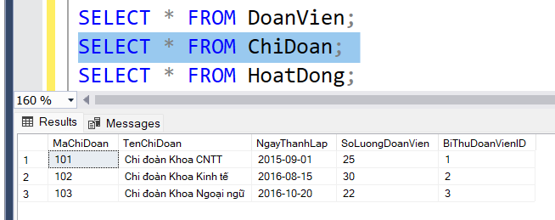
SELECT * FROM HoatDong;
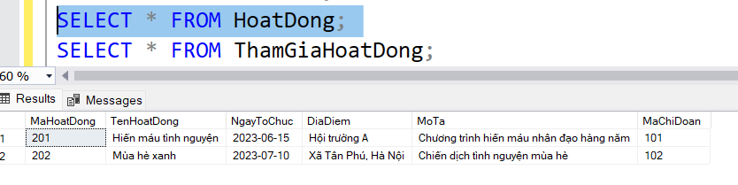
SELECT * FROM ThamGiaHoatDong;
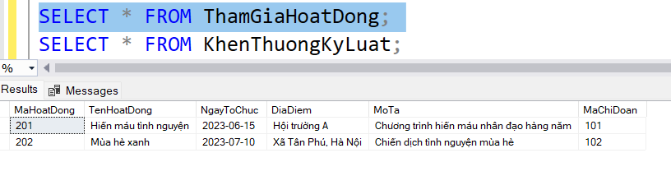
SELECT * FROM KhenThuongKyLuat;
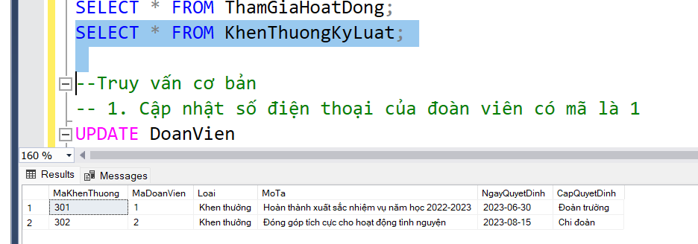
SELECT * FROM DongGopDoanPhi;
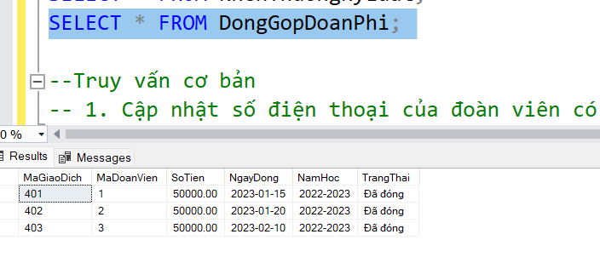
-- 1. Truy vấn dữ liệu (SELECT)
- Hiển thị danh sách đoàn viên và tên chi đoàn họ thuộc về:
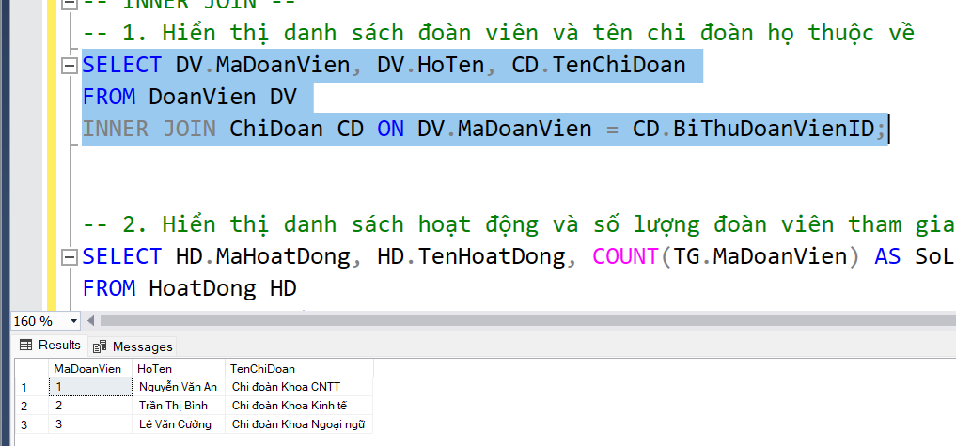 - Hiển thị danh sách hoạt động và số lượng đoàn viên tham gia
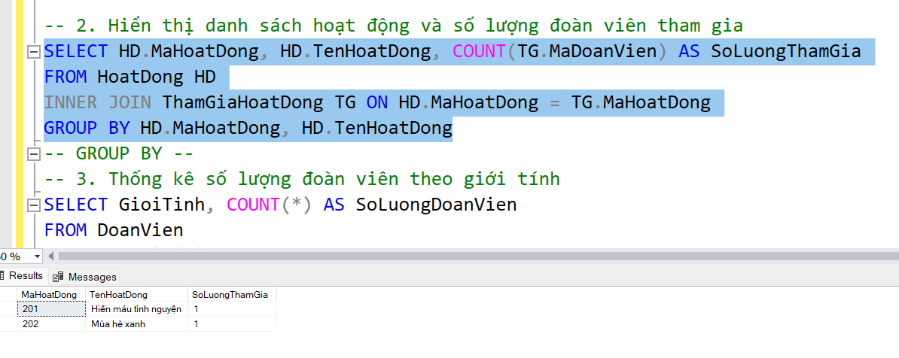 - Thống kê số lượng đoàn viên tham gia theo giới tính
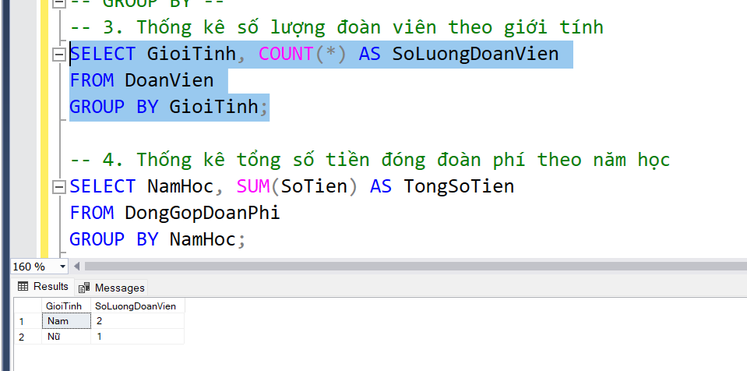
- Thống kê tổng số tiền đóng đoàn phí theo năm học
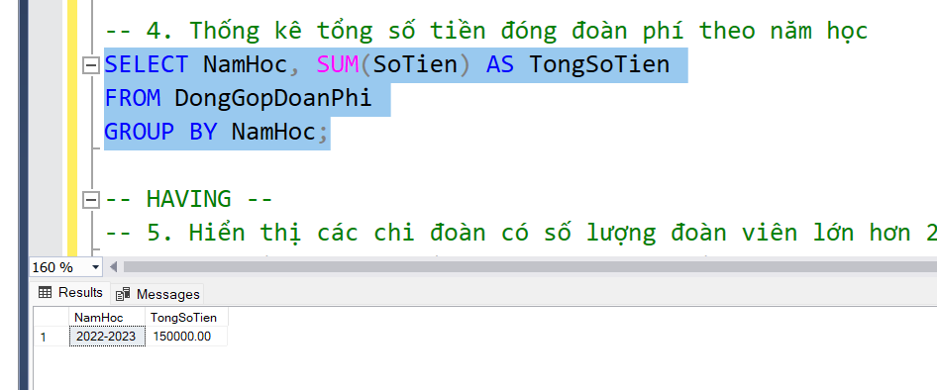
- Cập nhật dữ liệu đoàn viên bằng câu lệnh (UPDATE):
- Cập nhật số điện thoại của đoàn viên có mã 1:
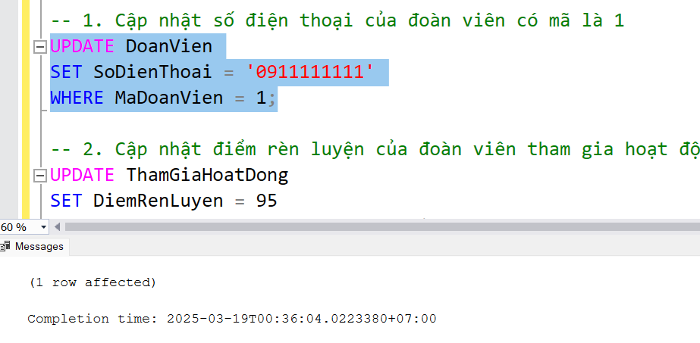
- Cập nhật điểm rèn luyện của đoàn viên tham gia hoạt động 201 :
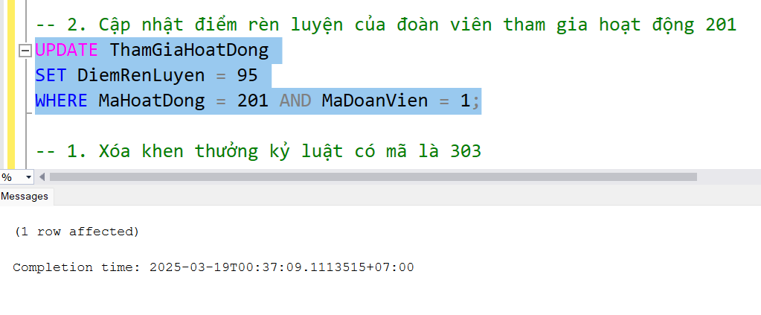
- Xóa khen thưởng kỷ luật có mã là 303 :
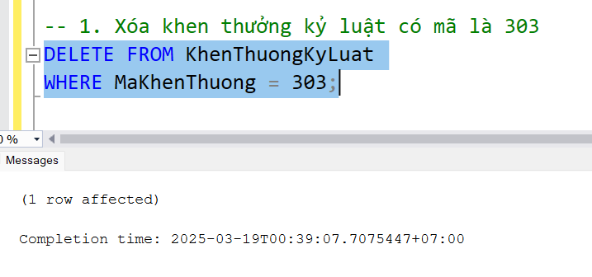
- Xóa hoạt động có mã là 203 và các thông tin liên quan
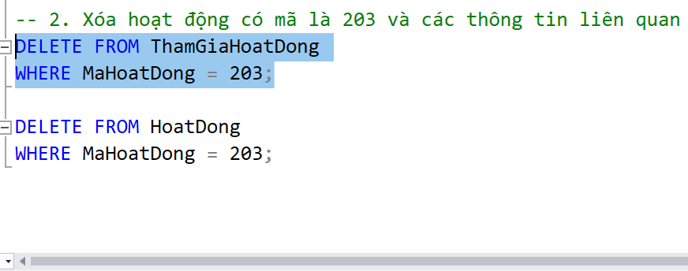

3.4. Truy vấn nâng cao và thống kê dữ liệu
- Hiện thị các chi đoàn có số lượng đoàn viên lớn hơn 20
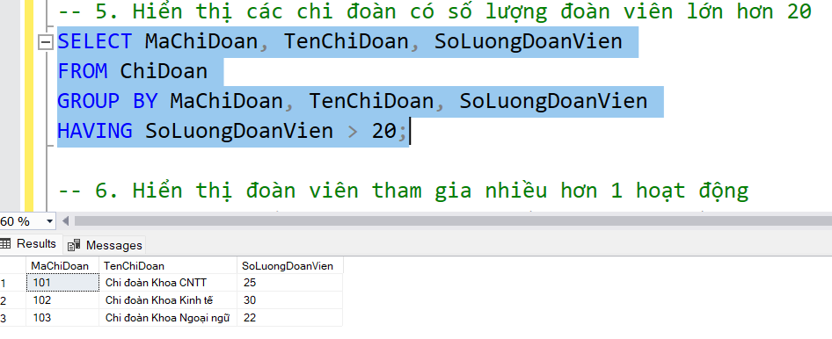
- Hiện thị đoàn viên tham gia nhiều hơn 1 hoạt động
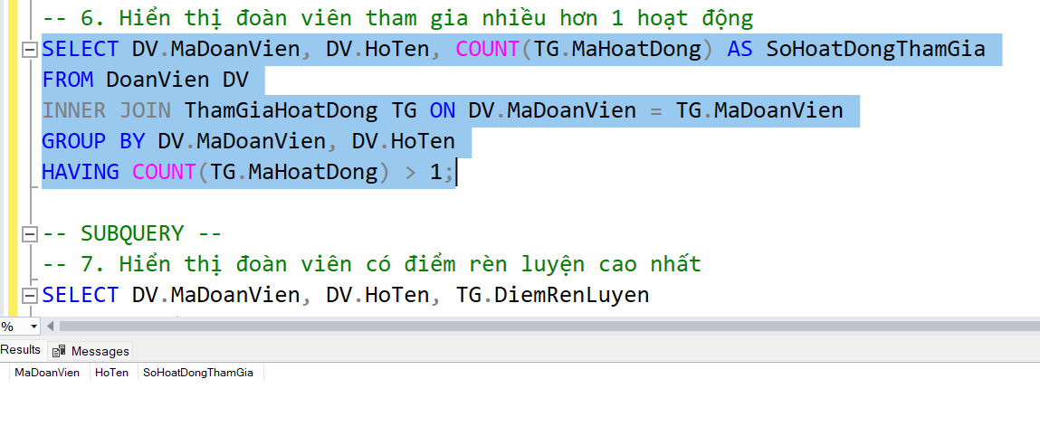
- Hiện thị đoàn viên có điểm rèn luyện cao nhất
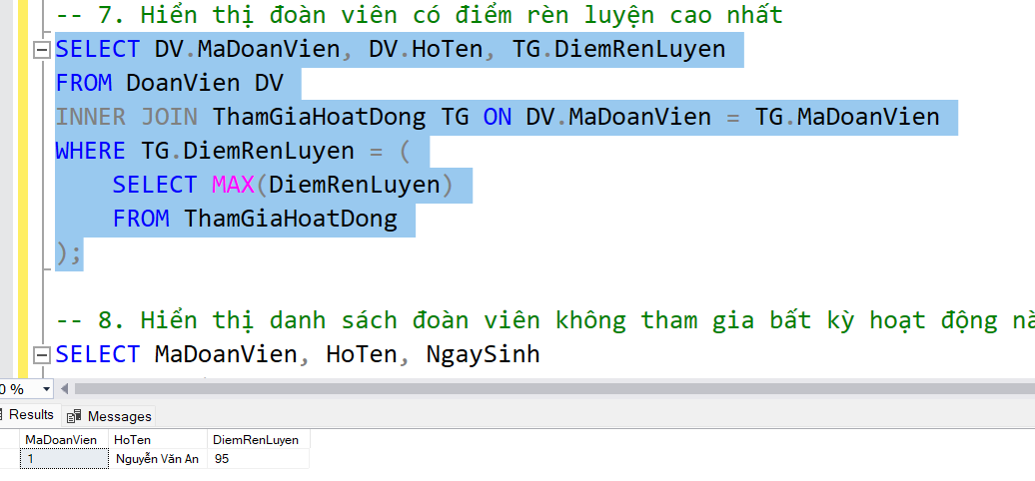
- Hiện thị danh sách đoàn viên không tham gia bất kỳ hoạt động nào
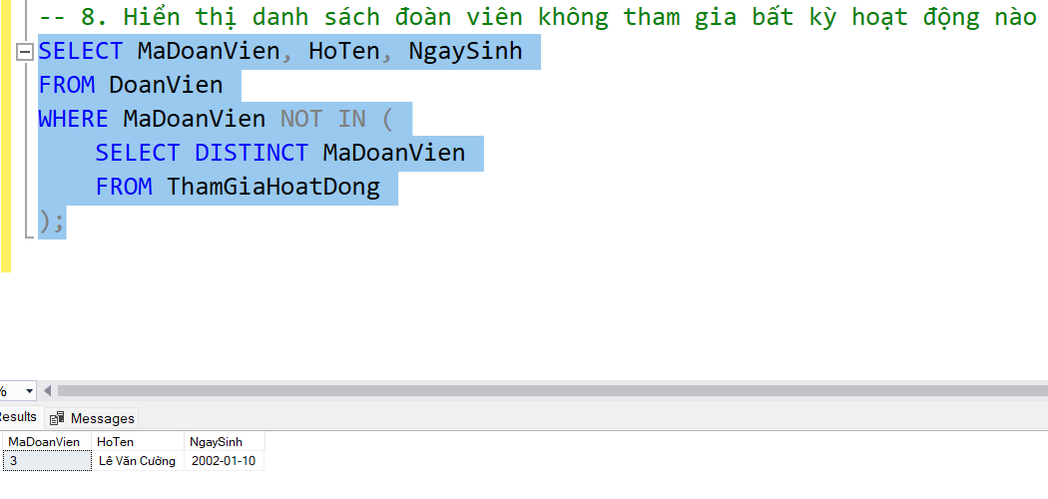

CHƯƠNG 4 : LẬP TRÌNH T-SQL

4.1 Truy vấn và hiện thị dữ liệu bằng view
View là một truy vấn được lưu trữ trong cơ sở dữ liệu dưới dạng một đối tượng, giúp đơn giản hóa việc truy vấn dữ liệu phức tạp.
----**Tạo 7- 10 view từ cơ bản đến nâng cao
-- 1. View cơ bản: Danh sách đoàn viên đang hoạt động
CREATE VIEW vw_DoanVienHoatDong AS
SELECT MaDoanVien, HoTen, NgaySinh, GioiTinh, NgayVaoDoan
FROM DoanVien
WHERE TrangThai = N'Hoạt động';
GO
Phần chạy:
SELECT * FROM vw_DoanVienHoatDong;
GO
Kết quả:
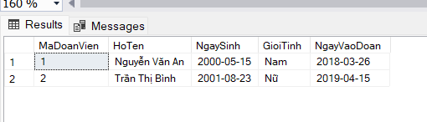
-- 2. View cơ bản: Thông tin chi đoàn và bí thư
CREATE VIEW vw_ThongTinChiDoan AS
SELECT cd.MaChiDoan, cd.TenChiDoan, cd.NgayThanhLap, cd.SoLuongDoanVien,
dv.HoTen AS BiThu, dv.SoDienThoai AS SDTBiThu
FROM ChiDoan cd
JOIN DoanVien dv ON cd.BiThuDoanVienID = dv.MaDoanVien;
GO
Phần chạy:
SELECT * FROM vw_ThongTinChiDoan;
GO
Kết quả:
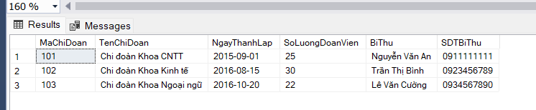
-- 3. View trung bình: Thống kê hoạt động theo chi đoàn
CREATE VIEW vw_ThongKeHoatDong AS
SELECT cd.MaChiDoan, cd.TenChiDoan, COUNT(hd.MaHoatDong) AS SoLuongHoatDong
FROM ChiDoan cd
LEFT JOIN HoatDong hd ON cd.MaChiDoan = hd.MaChiDoan
GROUP BY cd.MaChiDoan, cd.TenChiDoan;
GO
Phần chạy:
SELECT * FROM vw_ThongKeHoatDong;
GO
Kết quả:
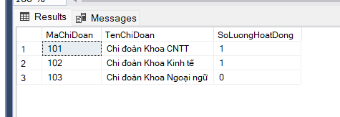
-- 4. View trung bình: Đoàn phí theo đoàn viên và năm học
CREATE VIEW vw_DoanPhiTheoNam AS
SELECT dv.MaDoanVien, dv.HoTen, dp.NamHoc, SUM(dp.SoTien) AS TongDoanPhi
FROM DoanVien dv
JOIN DongGopDoanPhi dp ON dv.MaDoanVien = dp.MaDoanVien
GROUP BY dv.MaDoanVien, dv.HoTen, dp.NamHoc;
GO
Phần chạy:
SELECT * FROM vw_DoanPhiTheoNam;
GO
Kết quả:
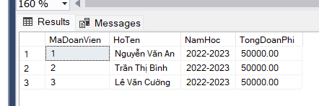
-- 5. View nâng cao: Điểm rèn luyện trung bình của đoàn viên
CREATE VIEW vw_DiemRenLuyen AS
SELECT dv.MaDoanVien, dv.HoTen,
AVG(tg.DiemRenLuyen) AS DiemTrungBinh,
COUNT(tg.MaHoatDong) AS SoHoatDongThamGia
FROM DoanVien dv
LEFT JOIN ThamGiaHoatDong tg ON dv.MaDoanVien = tg.MaDoanVien
GROUP BY dv.MaDoanVien, dv.HoTen;
GO
Phần chạy:
SELECT * FROM vw_DiemRenLuyen;
GO
Kết quả :
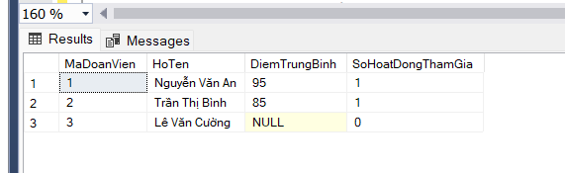
-- 6. View nâng cao: Thống kê khen thưởng, kỷ luật theo đoàn viên
CREATE VIEW vw_ThongKeKhenThuongKyLuat AS
SELECT dv.MaDoanVien, dv.HoTen,
SUM(CASE WHEN kt.Loai = N'Khen thưởng' THEN 1 ELSE 0 END) AS SoLanKhenThuong,
SUM(CASE WHEN kt.Loai = N'Kỷ luật' THEN 1 ELSE 0 END) AS SoLanKyLuat
FROM DoanVien dv
LEFT JOIN KhenThuongKyLuat kt ON dv.MaDoanVien = kt.MaDoanVien
GROUP BY dv.MaDoanVien, dv.HoTen;
GO
Phần chạy:
SELECT * FROM vw_ThongKeKhenThuongKyLuat;
GO
Kết quả:
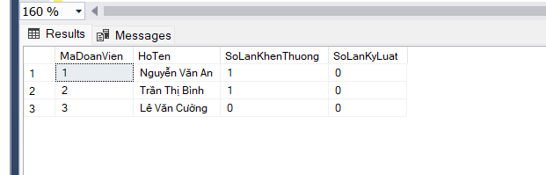
-- 7. View nâng cao: Báo cáo tổng hợp hoạt động đoàn viên
CREATE VIEW vw_BaoCaoTongHop AS
SELECT dv.MaDoanVien, dv.HoTen, dv.NgayVaoDoan, dv.TrangThai,
cd.TenChiDoan,
COUNT(DISTINCT tg.MaHoatDong) AS SoHoatDong,
AVG(tg.DiemRenLuyen) AS DiemTrungBinh,
SUM(CASE WHEN kt.Loai = N'Khen thưởng' THEN 1 ELSE 0 END) AS SoKhenThuong,
SUM(CASE WHEN kt.Loai = N'Kỷ luật' THEN 1 ELSE 0 END) AS SoKyLuat,
SUM(dp.SoTien) AS TongDoanPhi
FROM DoanVien dv
LEFT JOIN ChiDoan cd ON cd.BiThuDoanVienID = dv.MaDoanVien
LEFT JOIN ThamGiaHoatDong tg ON dv.MaDoanVien = tg.MaDoanVien
LEFT JOIN KhenThuongKyLuat kt ON dv.MaDoanVien = kt.MaDoanVien
LEFT JOIN DongGopDoanPhi dp ON dv.MaDoanVien = dp.MaDoanVien
GROUP BY dv.MaDoanVien, dv.HoTen, dv.NgayVaoDoan, dv.TrangThai, cd.TenChiDoan;
GO
Phần chạy:
SELECT * FROM vw_BaoCaoTongHop;
GO
Kết quả:
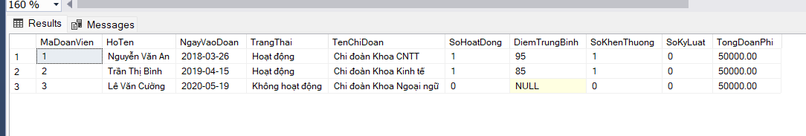

4.2 Tạo Index và tối ưu hiệu suất truy vấn

----**Tạo 7-10 index cần thiết cho các bảng
-- 1. Index cho bảng DoanVien - tìm kiếm theo Họ Tên
CREATE INDEX IX_DoanVien_HoTen ON DoanVien(HoTen);
GO
Phần chạy:
SELECT * FROM sys.indexes WHERE name = 'IX_DoanVien_HoTen';
GO
Kết quả:
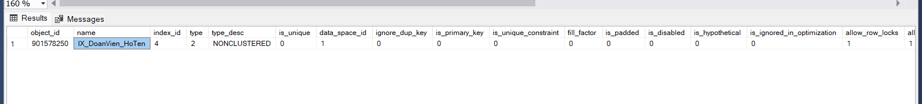
-- 2. Index cho bảng DoanVien - tìm kiếm theo trạng thái
CREATE INDEX IX_DoanVien_TrangThai ON DoanVien(TrangThai);
GO
Phần chạy:
SELECT * FROM sys.indexes WHERE name = 'IX_DoanVien_TrangThai';
GO
Kết quả:
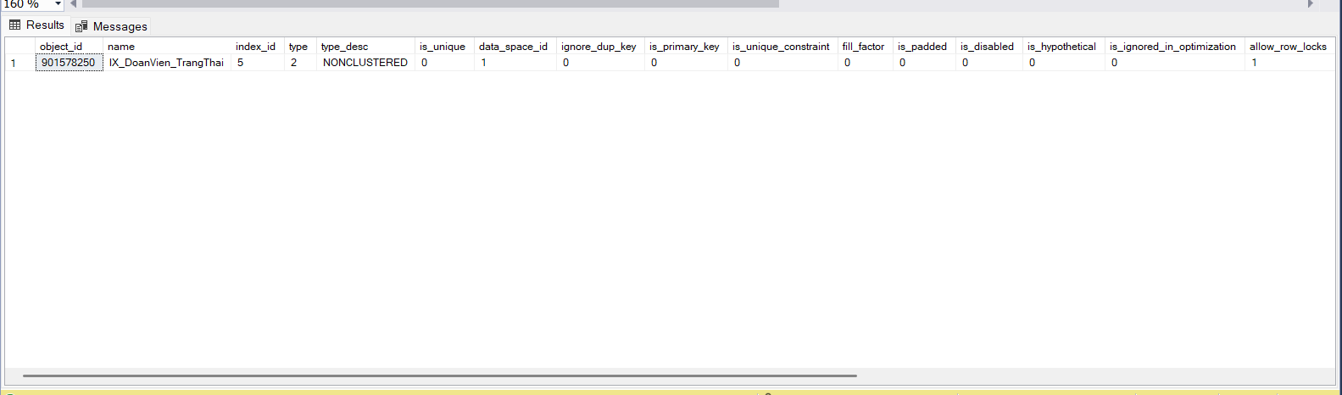
-- 3. Index cho bảng DongGopDoanPhi - tìm kiếm và phân tích theo năm học
CREATE INDEX IX_DongGopDoanPhi_NamHoc ON DongGopDoanPhi(NamHoc);
GO
Phần chạy:
SELECT * FROM sys.indexes WHERE name = 'IX_DongGopDoanPhi_NamHoc';
GO
Kết quả:
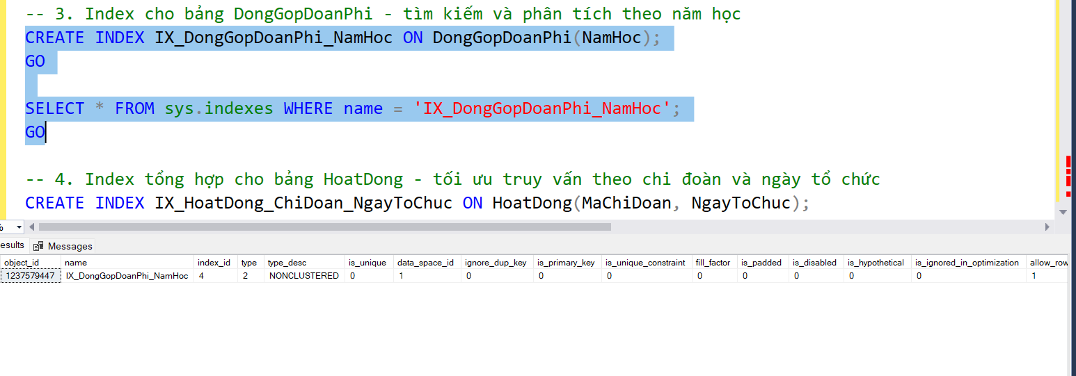
-- 4. Index tổng hợp cho bảng HoatDong - tối ưu truy vấn theo chi đoàn và ngày tổ chức
CREATE INDEX IX_HoatDong_ChiDoan_NgayToChuc ON HoatDong(MaChiDoan, NgayToChuc);
GO

SELECT * FROM sys.indexes WHERE name = 'IX_HoatDong_ChiDoan_NgayToChuc';
GO
Kết quả:
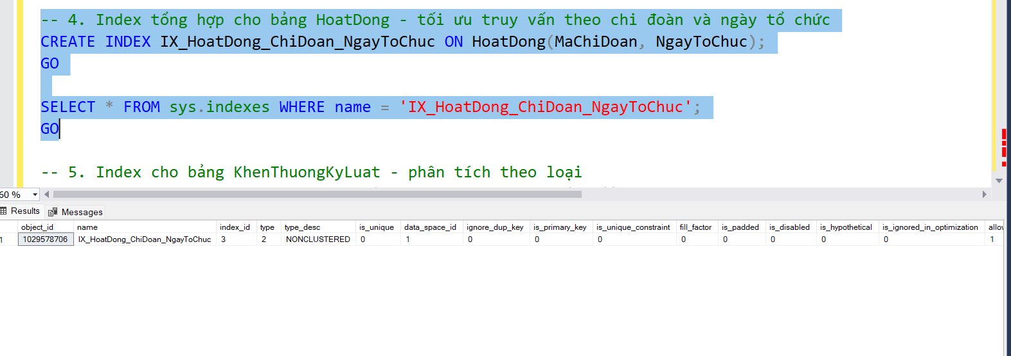
-- 5. Index cho bảng KhenThuongKyLuat - phân tích theo loại
CREATE INDEX IX_KhenThuongKyLuat_Loai ON KhenThuongKyLuat(Loai);
GO
Phần chạy:
SELECT * FROM sys.indexes WHERE name = 'IX_KhenThuongKyLuat_Loai';
GO
Kết quả:
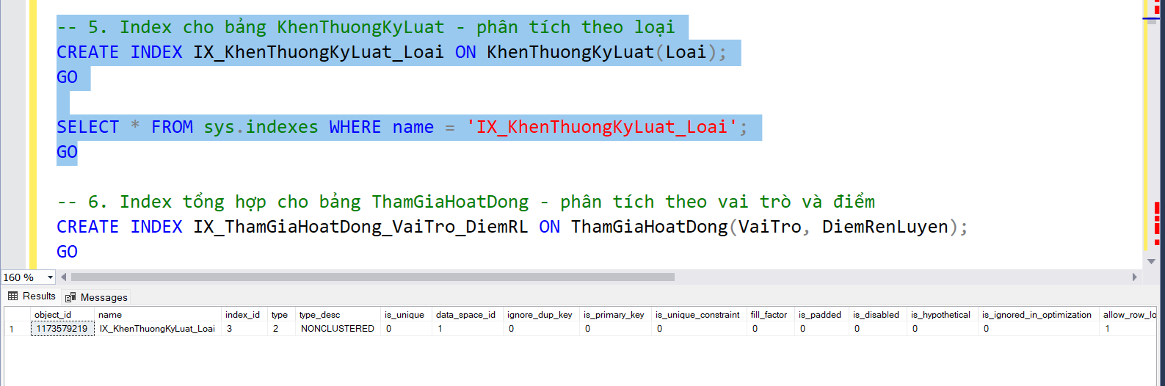
-- 6. Index tổng hợp cho bảng ThamGiaHoatDong - phân tích theo vai trò và điểm
CREATE INDEX IX_ThamGiaHoatDong_VaiTro_DiemRL ON ThamGiaHoatDong(VaiTro, DiemRenLuyen);
GO
Phần chạy:
SELECT * FROM sys.indexes WHERE name = 'IX_ThamGiaHoatDong_VaiTro_DiemRL';
GO
Kết quả:
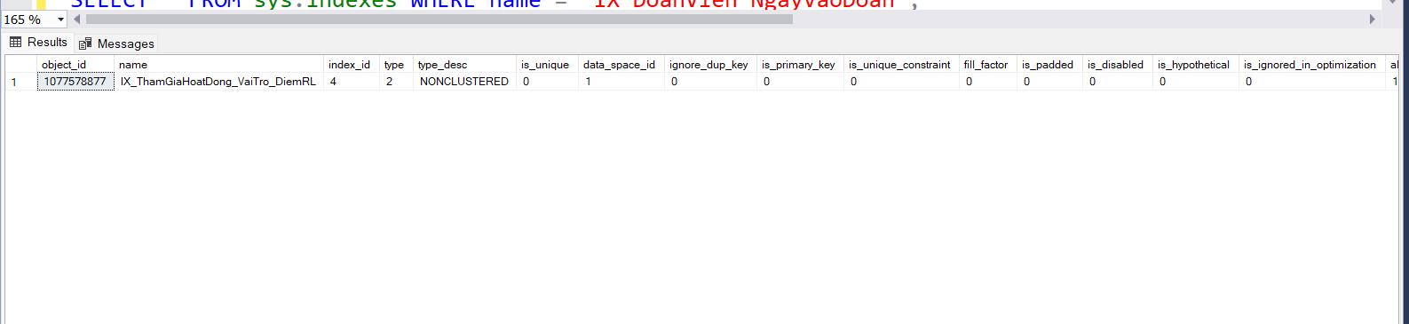
-- 7. Index cho việc tìm kiếm nhanh đoàn viên theo ngày vào đoàn
CREATE INDEX IX_DoanVien_NgayVaoDoan ON DoanVien(NgayVaoDoan);
GO
Phần chạy:
SELECT * FROM sys.indexes WHERE name = 'IX_DoanVien_NgayVaoDoan';
GO
Kết quả:
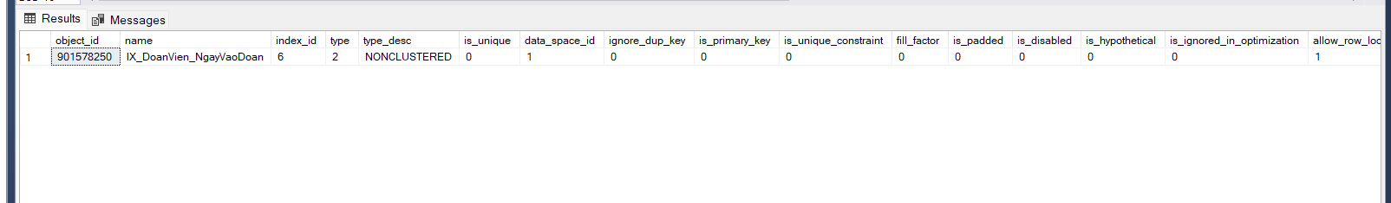

4.3 Tạo Stored Procedure
----**Xây dựng 10 Stored Procedure(không tham số, có tham số, có OUTPUT)
-- 1. SP không tham số: Hiển thị danh sách đoàn viên đang hoạt động
CREATE PROCEDURE sp_DanhSachDoanVienHoatDong
AS
BEGIN
SELECT MaDoanVien, HoTen, NgaySinh, GioiTinh, NgayVaoDoan, SoDienThoai
FROM DoanVien
WHERE TrangThai = N'Hoạt động'
ORDER BY HoTen
END
GO
Phần chạy:
EXEC sp_DanhSachDoanVienHoatDong
GO
Kết quả:
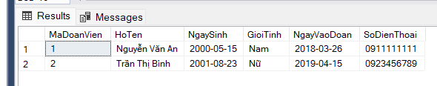
-- 2. SP không tham số: Thống kê số lượng đoàn viên theo chi đoàn
CREATE OR ALTER PROCEDURE sp_ThongKeDoanVienTheoChiDoan
AS
BEGIN
SELECT cd.MaChiDoan, cd.TenChiDoan, cd.SoLuongDoanVien
FROM ChiDoan cd
ORDER BY cd.SoLuongDoanVien DESC
END
GO
Phần chạy
EXEC sp_ThongKeDoanVienTheoChiDoan
GO
Kết quả:
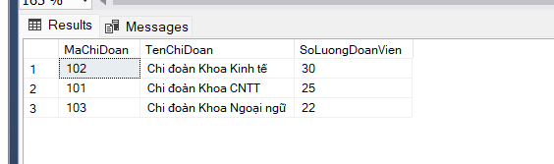
-- 3. SP có tham số: Thêm đoàn viên mới
CREATE OR ALTER PROCEDURE sp_ThemDoanVien
@MaDoanVien INT,
@HoTen NVARCHAR(100),
@NgaySinh DATE,
@GioiTinh NVARCHAR(10),
@DiaChi NVARCHAR(255),
@SoDienThoai VARCHAR(15),
@Email NVARCHAR(100),
@NgayVaoDoan DATE,
@TrangThai NVARCHAR(20)
AS
BEGIN
INSERT INTO DoanVien(MaDoanVien, HoTen, NgaySinh, GioiTinh, DiaChi, SoDienThoai, Email, NgayVaoDoan, TrangThai)
VALUES(@MaDoanVien, @HoTen, @NgaySinh, @GioiTinh, @DiaChi, @SoDienThoai, @Email, @NgayVaoDoan, @TrangThai)
END
GO
Phần chạy:
EXEC sp_ThemDoanVien 5, N'Đỗ Thị Hương', '2002-07-15', N'Nữ', N'55 Quang Trung, Đà Nẵng', '0912345678', 'huong.do@gmail.com', '2020-10-18', N'Hoạt động'
GO
Kết quả:
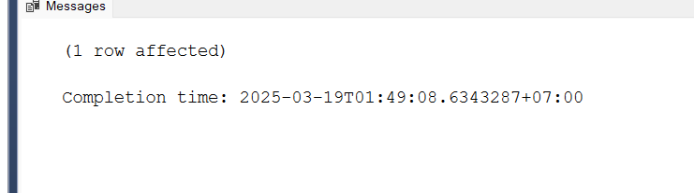
-- 4. SP có tham số: Tìm kiếm đoàn viên theo tên
CREATE PROCEDURE sp_TimKiemDoanVien
@HoTen NVARCHAR(100)
AS
BEGIN
SELECT MaDoanVien, HoTen, NgaySinh, GioiTinh, DiaChi, SoDienThoai, Email, NgayVaoDoan
FROM DoanVien
WHERE HoTen LIKE N'%' + @HoTen + N'%'
END
GO
Phần chạy:
EXEC sp_TimKiemDoanVien N'Nguyễn'
GO
Kết quả:
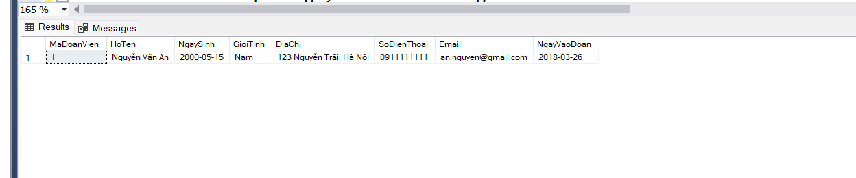
-- 5. SP có tham số: Đăng ký tham gia hoạt động
CREATE PROCEDURE sp_DangKyThamGiaHoatDong
@MaDoanVien INT,
@MaHoatDong INT,
@VaiTro NVARCHAR(100)
AS
BEGIN
INSERT INTO ThamGiaHoatDong(MaDoanVien, MaHoatDong, VaiTro, DiemRenLuyen)
VALUES(@MaDoanVien, @MaHoatDong, @VaiTro, NULL)
END
GO
Phần chạy:
EXEC sp_DangKyThamGiaHoatDong 1, 202, N'Tình nguyện viên'
GO
Kết quả:
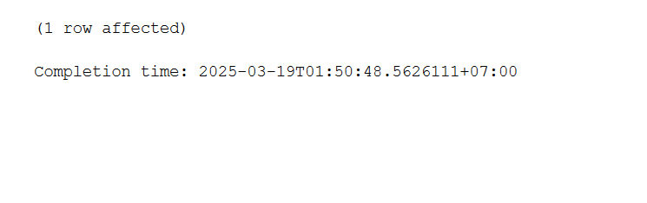
-- 6. SP có tham số đầu ra: Lấy thông tin chi tiết đoàn viên
CREATE PROCEDURE sp_LayThongTinDoanVien
@MaDoanVien INT,
@HoTen NVARCHAR(100) OUTPUT,
@NgaySinh DATE OUTPUT,
@SoDienThoai VARCHAR(15) OUTPUT,
@TrangThai NVARCHAR(20) OUTPUT
AS
BEGIN
SELECT @HoTen = HoTen, @NgaySinh = NgaySinh, @SoDienThoai = SoDienThoai, @TrangThai = TrangThai
FROM DoanVien
WHERE MaDoanVien = @MaDoanVien
END
GO

Phần chạy:
DECLARE @HoTen NVARCHAR(100), @NgaySinh DATE, @SoDienThoai VARCHAR(15), @TrangThai NVARCHAR(20)
EXEC sp_LayThongTinDoanVien 1, @HoTen OUTPUT, @NgaySinh OUTPUT, @SoDienThoai OUTPUT, @TrangThai OUTPUT
SELECT @HoTen AS HoTen, @NgaySinh AS NgaySinh, @SoDienThoai AS SoDienThoai, @TrangThai AS TrangThai
GO
Kết quả:
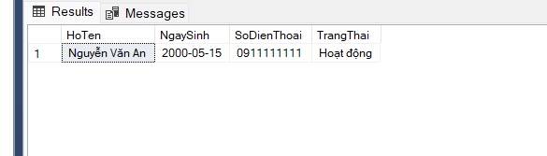
-- 7. SP có tham số đầu ra: Tính điểm rèn luyện trung bình
CREATE PROCEDURE sp_TinhDiemRenLuyen
@MaDoanVien INT,
@DiemTrungBinh FLOAT OUTPUT,
@SoHoatDong INT OUTPUT
AS
BEGIN
SELECT @DiemTrungBinh = AVG(CAST(DiemRenLuyen AS FLOAT)), @SoHoatDong = COUNT(*)
FROM ThamGiaHoatDong
WHERE MaDoanVien = @MaDoanVien AND DiemRenLuyen IS NOT NULL
END
GO
Phần chạy:
DECLARE @DiemTB FLOAT, @SoHD INT
EXEC sp_TinhDiemRenLuyen 1, @DiemTB OUTPUT, @SoHD OUTPUT
SELECT @DiemTB AS DiemTrungBinh, @SoHD AS SoHoatDong
GO
Kết quả:
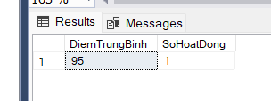
-- 8. SP có tham số và trả về kết quả: Cập nhật đoàn phí
CREATE PROCEDURE sp_CapNhatDoanPhi
@MaDoanVien INT,
@NamHoc VARCHAR(10),
@SoTien DECIMAL(10,2)
AS
BEGIN
DECLARE @MaGiaoDich INT
SELECT @MaGiaoDich = MAX(MaGiaoDich) + 1 FROM DongGopDoanPhi

INSERT INTO DongGopDoanPhi(MaGiaoDich, MaDoanVien, SoTien, NgayDong, NamHoc, TrangThai)
VALUES(@MaGiaoDich, @MaDoanVien, @SoTien, GETDATE(), @NamHoc, N'Đã đóng')
SELECT * FROM DongGopDoanPhi WHERE MaGiaoDich = @MaGiaoDich
END
GO
Phần chạy:
EXEC sp_CapNhatDoanPhi 2, '2023-2024', 50000
GO
Kết quả:
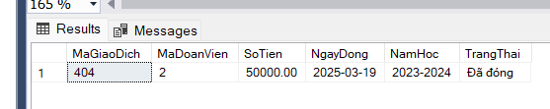
-- 9. SP kết hợp tham số và điều kiện: Báo cáo tổng hợp hoạt động của đoàn viên
CREATE PROCEDURE sp_BaoCaoHoatDongDoanVien
@MaDoanVien INT = NULL,
@TuNgay DATE = NULL,
@DenNgay DATE = NULL
AS
BEGIN
SELECT dv.MaDoanVien, dv.HoTen, hd.MaHoatDong, hd.TenHoatDong, hd.NgayToChuc,
tg.VaiTro, tg.DiemRenLuyen
FROM DoanVien dv
JOIN ThamGiaHoatDong tg ON dv.MaDoanVien = tg.MaDoanVien
JOIN HoatDong hd ON tg.MaHoatDong = hd.MaHoatDong
WHERE (@MaDoanVien IS NULL OR dv.MaDoanVien = @MaDoanVien)
AND (@TuNgay IS NULL OR hd.NgayToChuc >= @TuNgay)
AND (@DenNgay IS NULL OR hd.NgayToChuc <= @DenNgay)
ORDER BY hd.NgayToChuc DESC
END
GO
Phần chạy:
EXEC sp_BaoCaoHoatDongDoanVien -- Không tham số
GO
EXEC sp_BaoCaoHoatDongDoanVien 1 -- Chỉ lọc theo MaDoanVien
GO
EXEC sp_BaoCaoHoatDongDoanVien NULL, '2023-01-01', '2023-12-31' -- Lọc theo khoảng thời gian
GO
Kết quả:
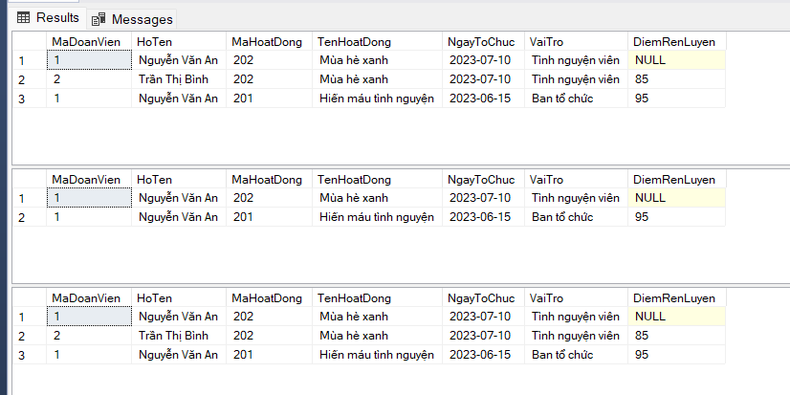
-- 10. SP phức tạp: Cập nhật điểm rèn luyện và trạng thái đoàn viên
CREATE PROCEDURE sp_CapNhatDiemVaTrangThai
@MaDoanVien INT,
@MaHoatDong INT,
@DiemRenLuyen INT,
@KetQuaCapNhat NVARCHAR(100) OUTPUT
AS
BEGIN
BEGIN TRY
BEGIN TRANSACTION

-- Cập nhật điểm rèn luyện
UPDATE ThamGiaHoatDong
SET DiemRenLuyen = @DiemRenLuyen
WHERE MaDoanVien = @MaDoanVien AND MaHoatDong = @MaHoatDong

-- Kiểm tra điểm trung bình
DECLARE @DiemTrungBinh FLOAT
SELECT @DiemTrungBinh = AVG(CAST(DiemRenLuyen AS FLOAT))
FROM ThamGiaHoatDong
WHERE MaDoanVien = @MaDoanVien AND DiemRenLuyen IS NOT NULL

-- Cập nhật trạng thái đoàn viên dựa trên điểm trung bình
IF @DiemTrungBinh < 50
BEGIN
UPDATE DoanVien
SET TrangThai = N'Không hoạt động'
WHERE MaDoanVien = @MaDoanVien

SET @KetQuaCapNhat = N'Đã cập nhật điểm và chuyển trạng thái thành Không hoạt động'
END
ELSE
BEGIN
UPDATE DoanVien
SET TrangThai = N'Hoạt động'
WHERE MaDoanVien = @MaDoanVien

SET @KetQuaCapNhat = N'Đã cập nhật điểm và chuyển trạng thái thành Hoạt động'
END

COMMIT TRANSACTION
END TRY
BEGIN CATCH
ROLLBACK TRANSACTION
SET @KetQuaCapNhat = N'Lỗi: ' + ERROR_MESSAGE()
END CATCH
END
GO

DECLARE @KetQua NVARCHAR(100)
EXEC sp_CapNhatDiemVaTrangThai 3, 203, 45, @KetQua OUTPUT
SELECT @KetQua AS KetQuaCapNhat
GO
Kết quả:
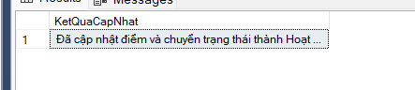

4.4 Tạo Function
-- 1. Function vô hướng: Tính số năm tham gia đoàn của đoàn viên
CREATE FUNCTION fn_TinhThoiGianThamGiaDoan (@MaDoanVien INT)
RETURNS INT
AS
BEGIN
DECLARE @SoNam INT

SELECT @SoNam = DATEDIFF(YEAR, NgayVaoDoan, GETDATE())
FROM DoanVien
WHERE MaDoanVien = @MaDoanVien

RETURN ISNULL(@SoNam, 0)
END
GO
Phần chạy:
SELECT dbo.fn_TinhThoiGianThamGiaDoan(1) AS SoNamThamGiaDoan

GO

Kết quả:

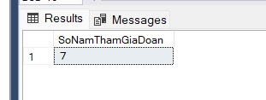
-- 2. Function vô hướng: Tính tổng số đoàn phí đã đóng của đoàn viên
CREATE FUNCTION fn_TinhTongDoanPhi (@MaDoanVien INT)
RETURNS DECIMAL(10,2)
AS
BEGIN
DECLARE @TongDoanPhi DECIMAL(10,2)

SELECT @TongDoanPhi = ISNULL(SUM(SoTien), 0)
FROM DongGopDoanPhi
WHERE MaDoanVien = @MaDoanVien AND TrangThai = N'Đã đóng'

RETURN @TongDoanPhi
END
GO
Phần chạy:
SELECT dbo.fn_TinhTongDoanPhi(1) AS TongDoanPhiDaDong
GO

Kết quả:

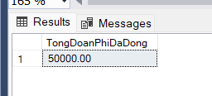
-- 3. Function vô hướng: Tính điểm rèn luyện trung bình của đoàn viên
CREATE FUNCTION fn_TinhDiemTrungBinh (@MaDoanVien INT)
RETURNS FLOAT
AS
BEGIN
DECLARE @DiemTrungBinh FLOAT

SELECT @DiemTrungBinh = AVG(CAST(DiemRenLuyen AS FLOAT))
FROM ThamGiaHoatDong
WHERE MaDoanVien = @MaDoanVien AND DiemRenLuyen IS NOT NULL

RETURN ISNULL(@DiemTrungBinh, 0)
END
GO
Phần chạy:
SELECT dbo.fn_TinhDiemTrungBinh(1) AS DiemRenLuyenTrungBinh
GO

Kết quả:

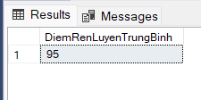
-- 4. Function vô hướng: Đếm số hoạt động đoàn viên đã tham gia
CREATE FUNCTION fn_DemSoHoatDong (@MaDoanVien INT)
RETURNS INT
AS
BEGIN
DECLARE @SoHoatDong INT

SELECT @SoHoatDong = COUNT(*)
FROM ThamGiaHoatDong
WHERE MaDoanVien = @MaDoanVien

RETURN ISNULL(@SoHoatDong, 0)
END
GO
Phần chạy:
SELECT dbo.fn_DemSoHoatDong(1) AS SoHoatDongThamGia
GO
Kết quả:
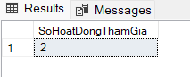
-- 5. Function trả về bảng: Danh sách hoạt động đoàn viên đã tham gia
CREATE OR ALTER FUNCTION fn_DanhSachHoatDong (@MaDoanVien INT)
RETURNS TABLE
AS
RETURN
(
SELECT TOP 100 PERCENT hd.MaHoatDong, hd.TenHoatDong, hd.NgayToChuc, hd.DiaDiem,
tg.VaiTro, tg.DiemRenLuyen
FROM HoatDong hd
JOIN ThamGiaHoatDong tg ON hd.MaHoatDong = tg.MaHoatDong
WHERE tg.MaDoanVien = @MaDoanVien
ORDER BY hd.NgayToChuc DESC
)
GO
Phần chạy:
SELECT * FROM fn_DanhSachHoatDong(1)
GO
Kết quả:
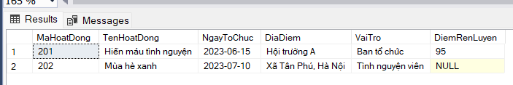
-- 6. Function trả về bảng: Lịch sử đóng đoàn phí của đoàn viên
CREATE OR ALTER FUNCTION fn_LichSuDongDoanPhi (@MaDoanVien INT)
RETURNS TABLE
AS
RETURN
(
SELECT TOP 100 PERCENT MaGiaoDich, SoTien, NgayDong, NamHoc, TrangThai
FROM DongGopDoanPhi
WHERE MaDoanVien = @MaDoanVien
ORDER BY NgayDong DESC
)
GO
Phần chạy:
SELECT * FROM fn_LichSuDongDoanPhi(1)
GO
Kết quả :
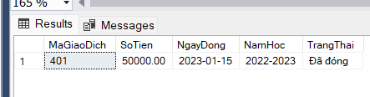
-- 7. Function trả về bảng: Danh sách khen thưởng và kỷ luật của đoàn viên
CREATE OR ALTER FUNCTION fn_DanhSachKhenThuongKyLuat (@MaDoanVien INT)
RETURNS TABLE
AS
RETURN
(
SELECT TOP 100 PERCENT MaKhenThuong, Loai, MoTa, NgayQuyetDinh, CapQuyetDinh
FROM KhenThuongKyLuat
WHERE MaDoanVien = @MaDoanVien
ORDER BY NgayQuyetDinh DESC
)
GO
Phần chạy:
SELECT * FROM fn_DanhSachKhenThuongKyLuat(1)
GO
Kết quả:
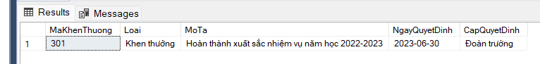
-- 8. Function trả về bảng nhiều tham số: Tìm kiếm hoạt động theo thời gian và địa điểm
CREATE FUNCTION fn_TimKiemHoatDong
(
@TuNgay DATE = NULL,
@DenNgay DATE = NULL,
@DiaDiem NVARCHAR(255) = NULL
)
RETURNS TABLE
AS
RETURN
(
SELECT MaHoatDong, TenHoatDong, NgayToChuc, DiaDiem, MoTa, MaChiDoan
FROM HoatDong
WHERE (@TuNgay IS NULL OR NgayToChuc >= @TuNgay)
AND (@DenNgay IS NULL OR NgayToChuc <= @DenNgay)
AND (@DiaDiem IS NULL OR DiaDiem LIKE N'%' + @DiaDiem + N'%')
)
GO
Phần chạy:
SELECT * FROM fn_TimKiemHoatDong('2023-01-01', '2023-12-31', NULL)
GO
LK-- 8. Function trả về bảng nhiều tham số: Tìm kiếm hoạt động theo thời gian và địa điểm
CREATE FUNCTION fn_TimKiemHoatDong
(
@TuNgay DATE = NULL,
@DenNgay DATE = NULL,
@DiaDiem NVARCHAR(255) = NULL
)
RETURNS TABLE
AS
RETURN
(
SELECT MaHoatDong, TenHoatDong, NgayToChuc, DiaDiem, MoTa, MaChiDoan
FROM HoatDong
WHERE (@TuNgay IS NULL OR NgayToChuc >= @TuNgay)
AND (@DenNgay IS NULL OR NgayToChuc <= @DenNgay)
AND (@DiaDiem IS NULL OR DiaDiem LIKE N'%' + @DiaDiem + N'%')
)
GO

SELECT * FROM fn_TimKiemHoatDong('2023-01-01', '2023-12-31', NULL)
GO
Kết quả:
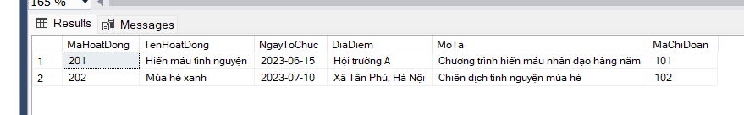
-- 9. Function trả về biến bảng: Báo cáo tổng hợp thông tin đoàn viên
CREATE FUNCTION fn_BaoCaoTongHopDoanVien (@MaDoanVien INT = NULL)
RETURNS @KetQua TABLE
(
MaDoanVien INT,
HoTen NVARCHAR(100),
NgayVaoDoan DATE,
ThoiGianThamGia INT,
SoHoatDongThamGia INT,
DiemTrungBinh FLOAT,
TongDoanPhi DECIMAL(10,2),
SoLanKhenThuong INT,
SoLanKyLuat INT
)
AS
BEGIN
INSERT INTO @KetQua
SELECT
dv.MaDoanVien,
dv.HoTen,
dv.NgayVaoDoan,
DATEDIFF(YEAR, dv.NgayVaoDoan, GETDATE()) AS ThoiGianThamGia,
COUNT(DISTINCT tg.MaHoatDong) AS SoHoatDongThamGia,
AVG(CAST(tg.DiemRenLuyen AS FLOAT)) AS DiemTrungBinh,
ISNULL(SUM(dp.SoTien), 0) AS TongDoanPhi,
SUM(CASE WHEN kt.Loai = N'Khen thưởng' THEN 1 ELSE 0 END) AS SoLanKhenThuong,
SUM(CASE WHEN kt.Loai = N'Kỷ luật' THEN 1 ELSE 0 END) AS SoLanKyLuat
FROM DoanVien dv
LEFT JOIN ThamGiaHoatDong tg ON dv.MaDoanVien = tg.MaDoanVien
LEFT JOIN DongGopDoanPhi dp ON dv.MaDoanVien = dp.MaDoanVien
LEFT JOIN KhenThuongKyLuat kt ON dv.MaDoanVien = kt.MaDoanVien
WHERE (@MaDoanVien IS NULL OR dv.MaDoanVien = @MaDoanVien)
GROUP BY dv.MaDoanVien, dv.HoTen, dv.NgayVaoDoan

RETURN
END
GO
Phần chạy:
SELECT * FROM fn_BaoCaoTongHopDoanVien(NULL) -- Tất cả đoàn viên
SELECT * FROM fn_BaoCaoTongHopDoanVien(1) -- Một đoàn viên cụ thể
GO
Kết quả:
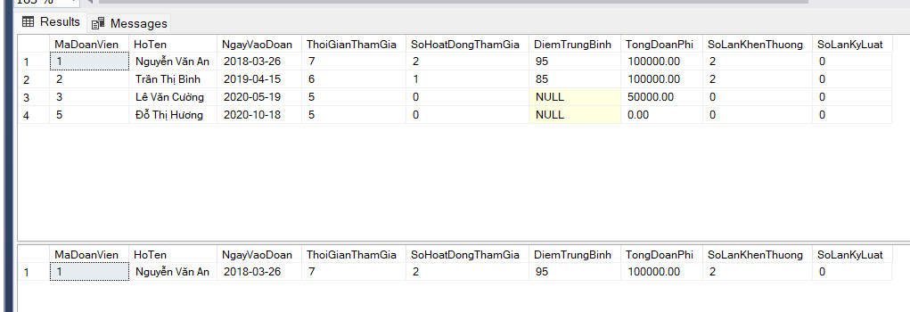
-- 10. Function trả về biến bảng: Phân tích hoạt động đoàn viên theo vai trò
CREATE FUNCTION fn_PhanTichVaiTroDoanVien()
RETURNS @KetQua TABLE
(
MaDoanVien INT,
HoTen NVARCHAR(100),
SoLanLamThanhVien INT,
SoLanLamBanToChuc INT,
SoLanLamTinhNguyenVien INT,
TongSoHoatDong INT,
PhanTramBanToChuc DECIMAL(5,2)
)
AS
BEGIN
INSERT INTO @KetQua
SELECT
dv.MaDoanVien,
dv.HoTen,
COUNT(CASE WHEN tg.VaiTro = N'Thành viên' THEN 1 END) AS SoLanLamThanhVien,
COUNT(CASE WHEN tg.VaiTro = N'Ban tổ chức' THEN 1 END) AS SoLanLamBanToChuc,
COUNT(CASE WHEN tg.VaiTro = N'Tình nguyện viên' THEN 1 END) AS SoLanLamTinhNguyenVien,
COUNT(*) AS TongSoHoatDong,
CASE
WHEN COUNT(*) > 0 THEN
CAST(COUNT(CASE WHEN tg.VaiTro = N'Ban tổ chức' THEN 1 END) AS DECIMAL(5,2)) / COUNT(*) * 100
ELSE 0
END AS PhanTramBanToChuc
FROM DoanVien dv
LEFT JOIN ThamGiaHoatDong tg ON dv.MaDoanVien = tg.MaDoanVien
GROUP BY dv.MaDoanVien, dv.HoTen

RETURN
END
GO
Phần chạy:
SELECT * FROM fn_PhanTichVaiTroDoanVien()
GO
Kết quả:
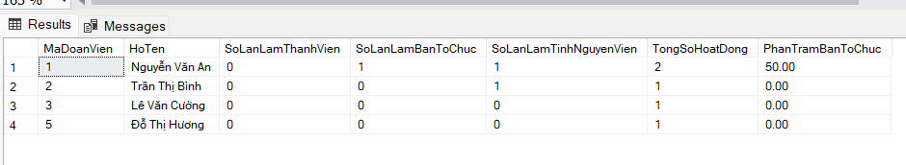

4.5 Xây dựng và triển khai trigger để kiểm soát dữ liệu
----**Tạo 7- 10 trigger để kiểm soát dữ liệu
-- 1. Trigger cập nhật số lượng đoàn viên trong Chi đoàn khi thêm đoàn viên mới
CREATE TRIGGER trg_CapNhatSoLuongDoanVien
ON DoanVien
AFTER INSERT
AS
BEGIN
UPDATE ChiDoan
SET SoLuongDoanVien = SoLuongDoanVien + 1
WHERE MaChiDoan IN (SELECT MaChiDoan FROM ChiDoan WHERE BiThuDoanVienID IN (SELECT MaDoanVien FROM inserted));
END;
GO

INSERT INTO DoanVien (MaDoanVien, HoTen, NgaySinh, GioiTinh, DiaChi, SoDienThoai, Email, NgayVaoDoan, TrangThai)
VALUES (4, N'Phạm Văn Đức', '2000-07-20', N'Nam', N'Hà Nội', '0987654321', 'duc@gmail.com', '2020-01-01', N'Hoạt động');
Phần chạy:
SELECT * FROM ChiDoan WHERE BiThuDoanVienID = 1;
Kết quả:
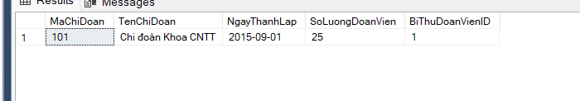
-- 2. Trigger kiểm tra tuổi đoàn viên khi thêm mới
CREATE OR ALTER TRIGGER trg_KiemTraTuoi
ON DoanVien
AFTER INSERT
AS
BEGIN
IF EXISTS (SELECT 1 FROM inserted WHERE DATEDIFF(YEAR, NgaySinh, GETDATE()) < 16)
BEGIN
RAISERROR(N'Đoàn viên phải từ 16 tuổi trở lên', 16, 1);
ROLLBACK TRANSACTION;
END
END;
GO

INSERT INTO DoanVien (MaDoanVien, HoTen, NgaySinh, GioiTinh, DiaChi, SoDienThoai, Email, NgayVaoDoan, TrangThai)
VALUES (10, N'Trần Văn Em', '2000-01-01', N'Nam', N'Hà Nội', '0912345678', 'em@gmail.com', '2023-01-01', N'Hoạt động');
Kết quả:

-- 3. Trigger ngăn xóa hoạt động đã diễn ra
CREATE TRIGGER trg_KhongXoaHoatDongCu
ON HoatDong
INSTEAD OF DELETE
AS
BEGIN
IF EXISTS (SELECT 1 FROM deleted WHERE NgayToChuc < GETDATE())
BEGIN
RAISERROR(N'Không thể xóa hoạt động đã diễn ra', 16, 1);
END
ELSE
BEGIN
DELETE FROM HoatDong WHERE MaHoatDong IN (SELECT MaHoatDong FROM deleted);
END
END;
GO
Phần chạy:
DELETE FROM HoatDong WHERE MaHoatDong = 201;
Kết quả:
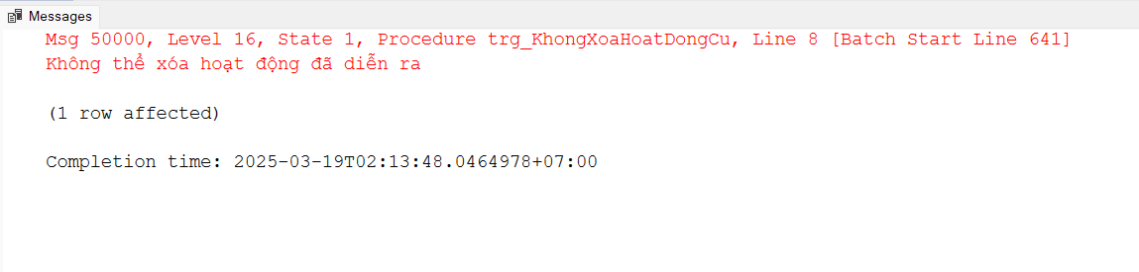
-- 4. Trigger cập nhật trạng thái đoàn viên khi đóng đoàn phí (giữ nguyên nhưng sửa câu kiểm tra)
CREATE OR ALTER TRIGGER trg_CapNhatTrangThai
ON DongGopDoanPhi
AFTER INSERT
AS
BEGIN
UPDATE DoanVien
SET TrangThai = N'Hoạt động'
FROM DoanVien
JOIN inserted ON DoanVien.MaDoanVien = inserted.MaDoanVien
WHERE inserted.TrangThai = N'Đã đóng';
END;
GO

INSERT INTO DongGopDoanPhi (MaGiaoDich, MaDoanVien, SoTien, NgayDong, NamHoc, TrangThai)
VALUES (501, 3, 50000, '2023-03-15', '2022-2023', N'Đã đóng');
Phần chạy:

SELECT * FROM DoanVien WHERE MaDoanVien = 3;
Kết quả:
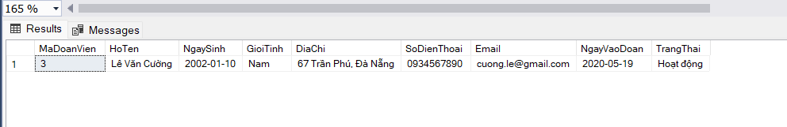
-- 5. Trigger kiểm tra số điện thoại
CREATE TRIGGER trg_KiemTraSDT
ON DoanVien
AFTER INSERT, UPDATE
AS
BEGIN
IF EXISTS (SELECT 1 FROM inserted WHERE SoDienThoai IS NOT NULL AND LEN(SoDienThoai) NOT IN (10, 11))
BEGIN
RAISERROR(N'Số điện thoại phải có 10 hoặc 11 số', 16, 1);
ROLLBACK TRANSACTION;
END
END;
GO

UPDATE DoanVien SET SoDienThoai = '123456' WHERE MaDoanVien = 1;
Kết quả:
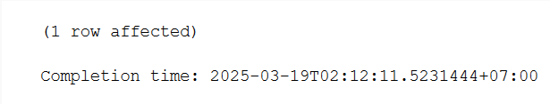
-- 6. Trigger kiểm tra tham gia hoạt động
CREATE TRIGGER trg_KiemTraThamGia
ON ThamGiaHoatDong
INSTEAD OF INSERT
AS
BEGIN
IF EXISTS (
SELECT 1
FROM inserted i
JOIN HoatDong h ON i.MaHoatDong = h.MaHoatDong
WHERE h.NgayToChuc > GETDATE() AND i.DiemRenLuyen IS NOT NULL
)
BEGIN
RAISERROR(N'Không thể nhập điểm cho hoạt động chưa diễn ra', 16, 1);
END
ELSE
BEGIN
INSERT INTO ThamGiaHoatDong (MaDoanVien, MaHoatDong, VaiTro, DiemRenLuyen)
SELECT MaDoanVien, MaHoatDong, VaiTro, DiemRenLuyen FROM inserted;
END
END;
GO

INSERT INTO HoatDong (MaHoatDong, TenHoatDong, NgayToChuc, DiaDiem, MoTa, MaChiDoan)
VALUES (204, N'Hoạt động tương lai', '2025-01-01', N'Hà Nội', N'Hoạt động tương lai', 101);

INSERT INTO ThamGiaHoatDong (MaDoanVien, MaHoatDong, VaiTro, DiemRenLuyen)
VALUES (1, 204, N'Thành viên', 90);
Kết quả:
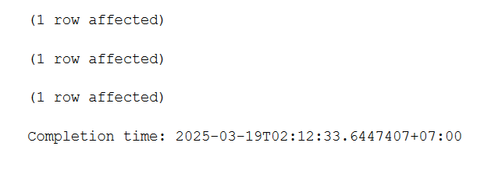
-- 7. Trigger ngăn xóa bí thư chi đoàn
CREATE TRIGGER trg_KhongXoaBiThu
ON DoanVien
INSTEAD OF DELETE
AS
BEGIN
IF EXISTS (SELECT 1 FROM deleted d JOIN ChiDoan c ON d.MaDoanVien = c.BiThuDoanVienID)
BEGIN
RAISERROR(N'Không thể xóa đoàn viên là bí thư', 16, 1);
END
ELSE
BEGIN
DELETE FROM DoanVien WHERE MaDoanVien IN (SELECT MaDoanVien FROM deleted);
END
END;
GO

DELETE FROM DoanVien WHERE MaDoanVien = 1;
Kết quả:
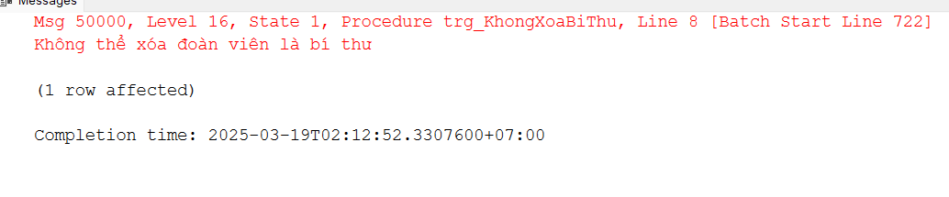

CHƯƠNG 5: BẢO MẬT VÀ QUẢN TRỊ

5.1 Tạo Người Dùng
Trong hệ thống quản lý đoàn viên, việc bảo mật và quản trị người dùng là rất quan trọng. Dưới đây là quy trình tạo và phân quyền người dùng trong SQL Server.

5.1.1 Tạo người dùng
Quy trình tạo người dùng trong SQL Server bao gồm các bước sau:
- Tạo đăng nhập ở cấp server:
CREATE LOGIN quang WITH PASSWORD = 'MatKhauManh123';
- Chuyển sang cơ sở dữ liệu cần sử dụng:
USE QuanLyDoanVien;
- Tạo người dùng trong cơ sở dữ liệu:
CREATE USER quang FOR LOGIN quang;
- Cấp quyền db_owner (toàn quyền trên CSDL):
ALTER ROLE db_owner ADD MEMBER quang;
- Kiểm tra danh sách người dùng trong cơ sở dữ liệu:
SELECT name FROM sys.database_principals WHERE type = 'S';
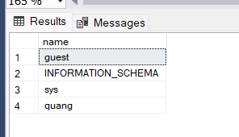
- Kiểm tra quyền của người dùng:
EXEC sp_helprolemember 'db_owner';
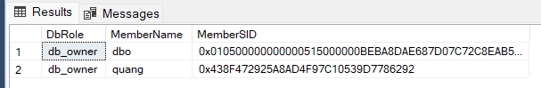

5.2 Thiết lập các quyền truy cập

5.2.1 Gán quyền truy cập
Cấp quyền SELECT cho người dùng trên bảng ThamGiaHoatDong:

GRANT SELECT ON ThamGiaHoatDong TO quang;
Cấp quyền SELECT, INSERT và UPDATE cho người dùng trên bảng DongGopDoanPhi:
GRANT SELECT, INSERT, UPDATE ON DongGopDoanPhi TO quang;

5.2.2 Phân quyền người dùng SQL
Tạo Role mới:
CREATE ROLE thuong_role;
Gán quyền cho Role:
GRANT SELECT, INSERT, UPDATE ON ThamGiaHoatDong TO thuong_role;
Thu hồi quyền từ người dùng:
REVOKE SELECT ON ThamGiaHoatDong FROM quang;
Thu hồi quyền từ Role:
REVOKE SELECT, INSERT ON ThamGiaHoatDong FROM thuong_role;
Kiểm tra quyền của người dùng:
SELECT * FROM fn_my_permissions('ThamGiaHoatDong', 'OBJECT');
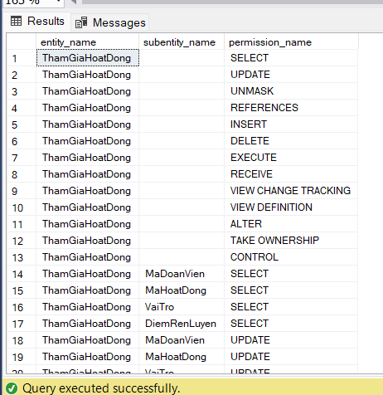

5.3 Quản lý sao lưu và phục hồi dữ liệu

5.3.1 Sao lưu cơ sở dữ liệu
Để đảm bảo an toàn dữ liệu, cần thực hiện sao lưu định kỳ bằng lệnh sau:
BACKUP DATABASE QuanLyDoanVien
TO DISK = 'D:\Backup\QuanLyDoanVien_Backup.bak';
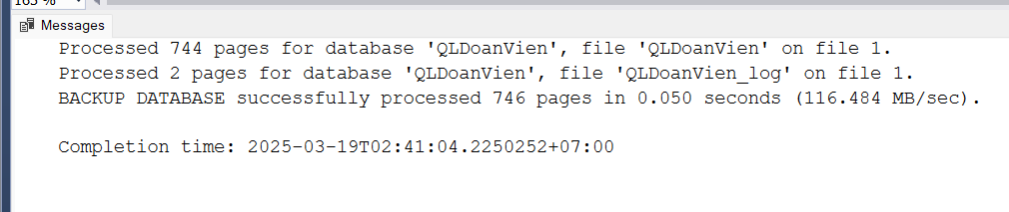

5.3.2 Phục hồi cơ sở dữ liệu
Khi cần khôi phục lại dữ liệu từ bản sao lưu, thực hiện lệnh sau:
USE master;
RESTORE DATABASE QuanLyDoanVien
FROM DISK = 'D:\Backup\QuanLyDoanVien_Backup.bak'
WITH REPLACE;
Việc bảo mật và quản trị cơ sở dữ liệu là một phần quan trọng để đảm bảo hệ thống hoạt động an toàn và hiệu quả. Các bước trên giúp kiểm soát quyền truy cập, phân quyền hợp lý và bảo vệ dữ liệu trước các rủi ro mất mát.

KẾT LUẬN
Hệ thống quản lý đoàn viên được xây dựng đã mang lại nhiều ưu điểm đáng kể. Trước hết, nó giúp tự động hóa quá trình lưu trữ và xử lý thông tin đoàn viên, giảm thiểu sai sót và tiết kiệm thời gian so với phương pháp thủ công. Bên cạnh đó, việc tích hợp các chức năng tìm kiếm, thống kê, và báo cáo giúp cán bộ đoàn dễ dàng theo dõi tình hình hoạt động của đoàn viên, từ đó nâng cao hiệu quả quản lý và hỗ trợ công tác đánh giá, xếp loại. Hơn nữa, hệ thống còn có khả năng mở rộng, giúp thích nghi với số lượng đoàn viên ngày càng tăng.
Tuy nhiên, hệ thống vẫn còn một số hạn chế cần khắc phục. Một trong những nhược điểm chính là chi phí triển khai ban đầu có thể khá cao, đặc biệt đối với các đơn vị có ngân sách hạn chế. Ngoài ra, do yêu cầu về bảo mật thông tin, hệ thống cần được giám sát chặt chẽ để tránh rò rỉ dữ liệu cá nhân. Hơn nữa, việc đào tạo người dùng để làm quen với hệ thống cũng là một thách thức, đòi hỏi thời gian và nguồn lực.
Trong tương lai, hệ thống có thể được phát triển theo hướng ứng dụng công nghệ trí tuệ nhân tạo để tự động phân tích dữ liệu đoàn viên, dự đoán xu hướng hoạt động và hỗ trợ ra quyết định. Đồng thời, việc tích hợp hệ thống với các nền tảng di động sẽ giúp nâng cao tính linh hoạt và khả năng tiếp cận, cho phép đoàn viên dễ dàng cập nhật thông tin và tương tác với tổ chức đoàn. Bên cạnh đó, cải thiện các cơ chế bảo mật như mã hóa dữ liệu và xác thực đa yếu tố sẽ giúp tăng cường độ an toàn, đảm bảo hệ thống hoạt động hiệu quả và bền vững.

DANH MỤC TÀI LIỆU THAM KHẢO

- Trần Đình Quế (2015), Cơ sở dữ liệu – Lý thuyết và thực hành, NXB Khoa học và Kỹ thuật.
- Phạm Văn Đức (2018), Hệ quản trị cơ sở dữ liệu – Nguyên lý và ứng dụng, NXB Bách Khoa Hà Nội.
- Lê Minh Hoàng (2020), Phân tích và thiết kế hệ thống thông tin quản lý, NXB Thống Kê.
- Nguyễn Thanh Tùng (2019), SQL Server – Hướng dẫn lập trình và quản trị cơ sở dữ liệu, NXB Giáo Dục Việt Nam.
- Hồ Quang Minh (2017), Ứng dụng cơ sở dữ liệu trong quản lý bệnh viện, NXB Khoa học và Kỹ thuật.
- Nguyễn Thị Lan Anh (2021), Công nghệ thông tin trong y tế - Xu hướng và thách thức, NXB Đại học Quốc gia Hà Nội.
- Lê Văn Khánh (2016), Bảo mật và an toàn dữ liệu trong hệ thống quản lý y tế, NXB Lao động.
- Đặng Văn Hòa (2022), Khai phá dữ liệu và ứng dụng trong y tế, NXB Khoa học Tự nhiên và Công nghệ.
- Trương Đình Khoa (2018), Thiết kế và quản trị cơ sở dữ liệu với MySQL và PostgreSQL, NXB Đại học Quốc gia TP.HCM.

